List of contents
1) Vorwort 3
a) Man nannte ihn: „Der Chat“ 3
1) Ich war entsetzt. 4
2) Manche sind es noch immer 4
3) Chat: „praktisch“ vs. „notwendig“? 5
4) Aktives warten 5
5) Wiederholte Sked-Anfragen „lästig“? 6
6) Notwendig vs. Aufwändig: Aufwand der Chatnutzung 6
b) Betriebstechnik und Chat 8
c) Workflow an der Station 9
d) Betriebstechnik & Workflow 9
e) Wo lässt sich optimieren? 10
f) Bestandsaufnahme verfügbarer Chatclients 12
2) KST4Contest – Kurzgeschichte 13
a) Erste Iteration… 13
b) Zweite Iteration 14
c) Dritte und Folgende Iterationen 15
1) Es stellen sich die 5 W-Fragen 15
3) KST4Contest - Grundsätze zur Umsetzung der GUI 16
a) Textvorlagen und Mausfetischismus 17
b) Private messages (pm) 18
c) Shortcuts, Texteingabe und QRG 19
d) Userliste 20
e) Userinfo-Fenster 21
f) CQ Fenster 21
g) QSOs of the other 22
4) KST4Contest – weniger Sichtbare Unterstützung 22
a) Fehl-adressierte Nachrichten 23
1) Gegenmaßnahme 23
2) Anmerkung 24
b) Mehr aus dem Chat herausholen 24
1) Frequenzextraktion 25
2) Sked directed to me-Highlighting 26
c) DXCluster-Server 27
5) Schnittstellen 28
a) Logschnittstelle mit contactinfo- & radioinfo-Paket 28
1) Contactinfo-Paket 29
2) RadioInfo-Paket 29
b) Schnittstelle zu Airscout 29
c) Schnittstelle zum Cluster 30
d) Schnittstelle zum Rotor 31
6) Integration der Software in den Contestablauf 31
7) To do Liste 33
8) ZDF - Zahlen, Daten, Fakten 34
a) Entwicklungszeit und Aufwand 34
b) Danke 34
c) Umfang 34
d) Reich wird man damit nicht 34
9) Download 35

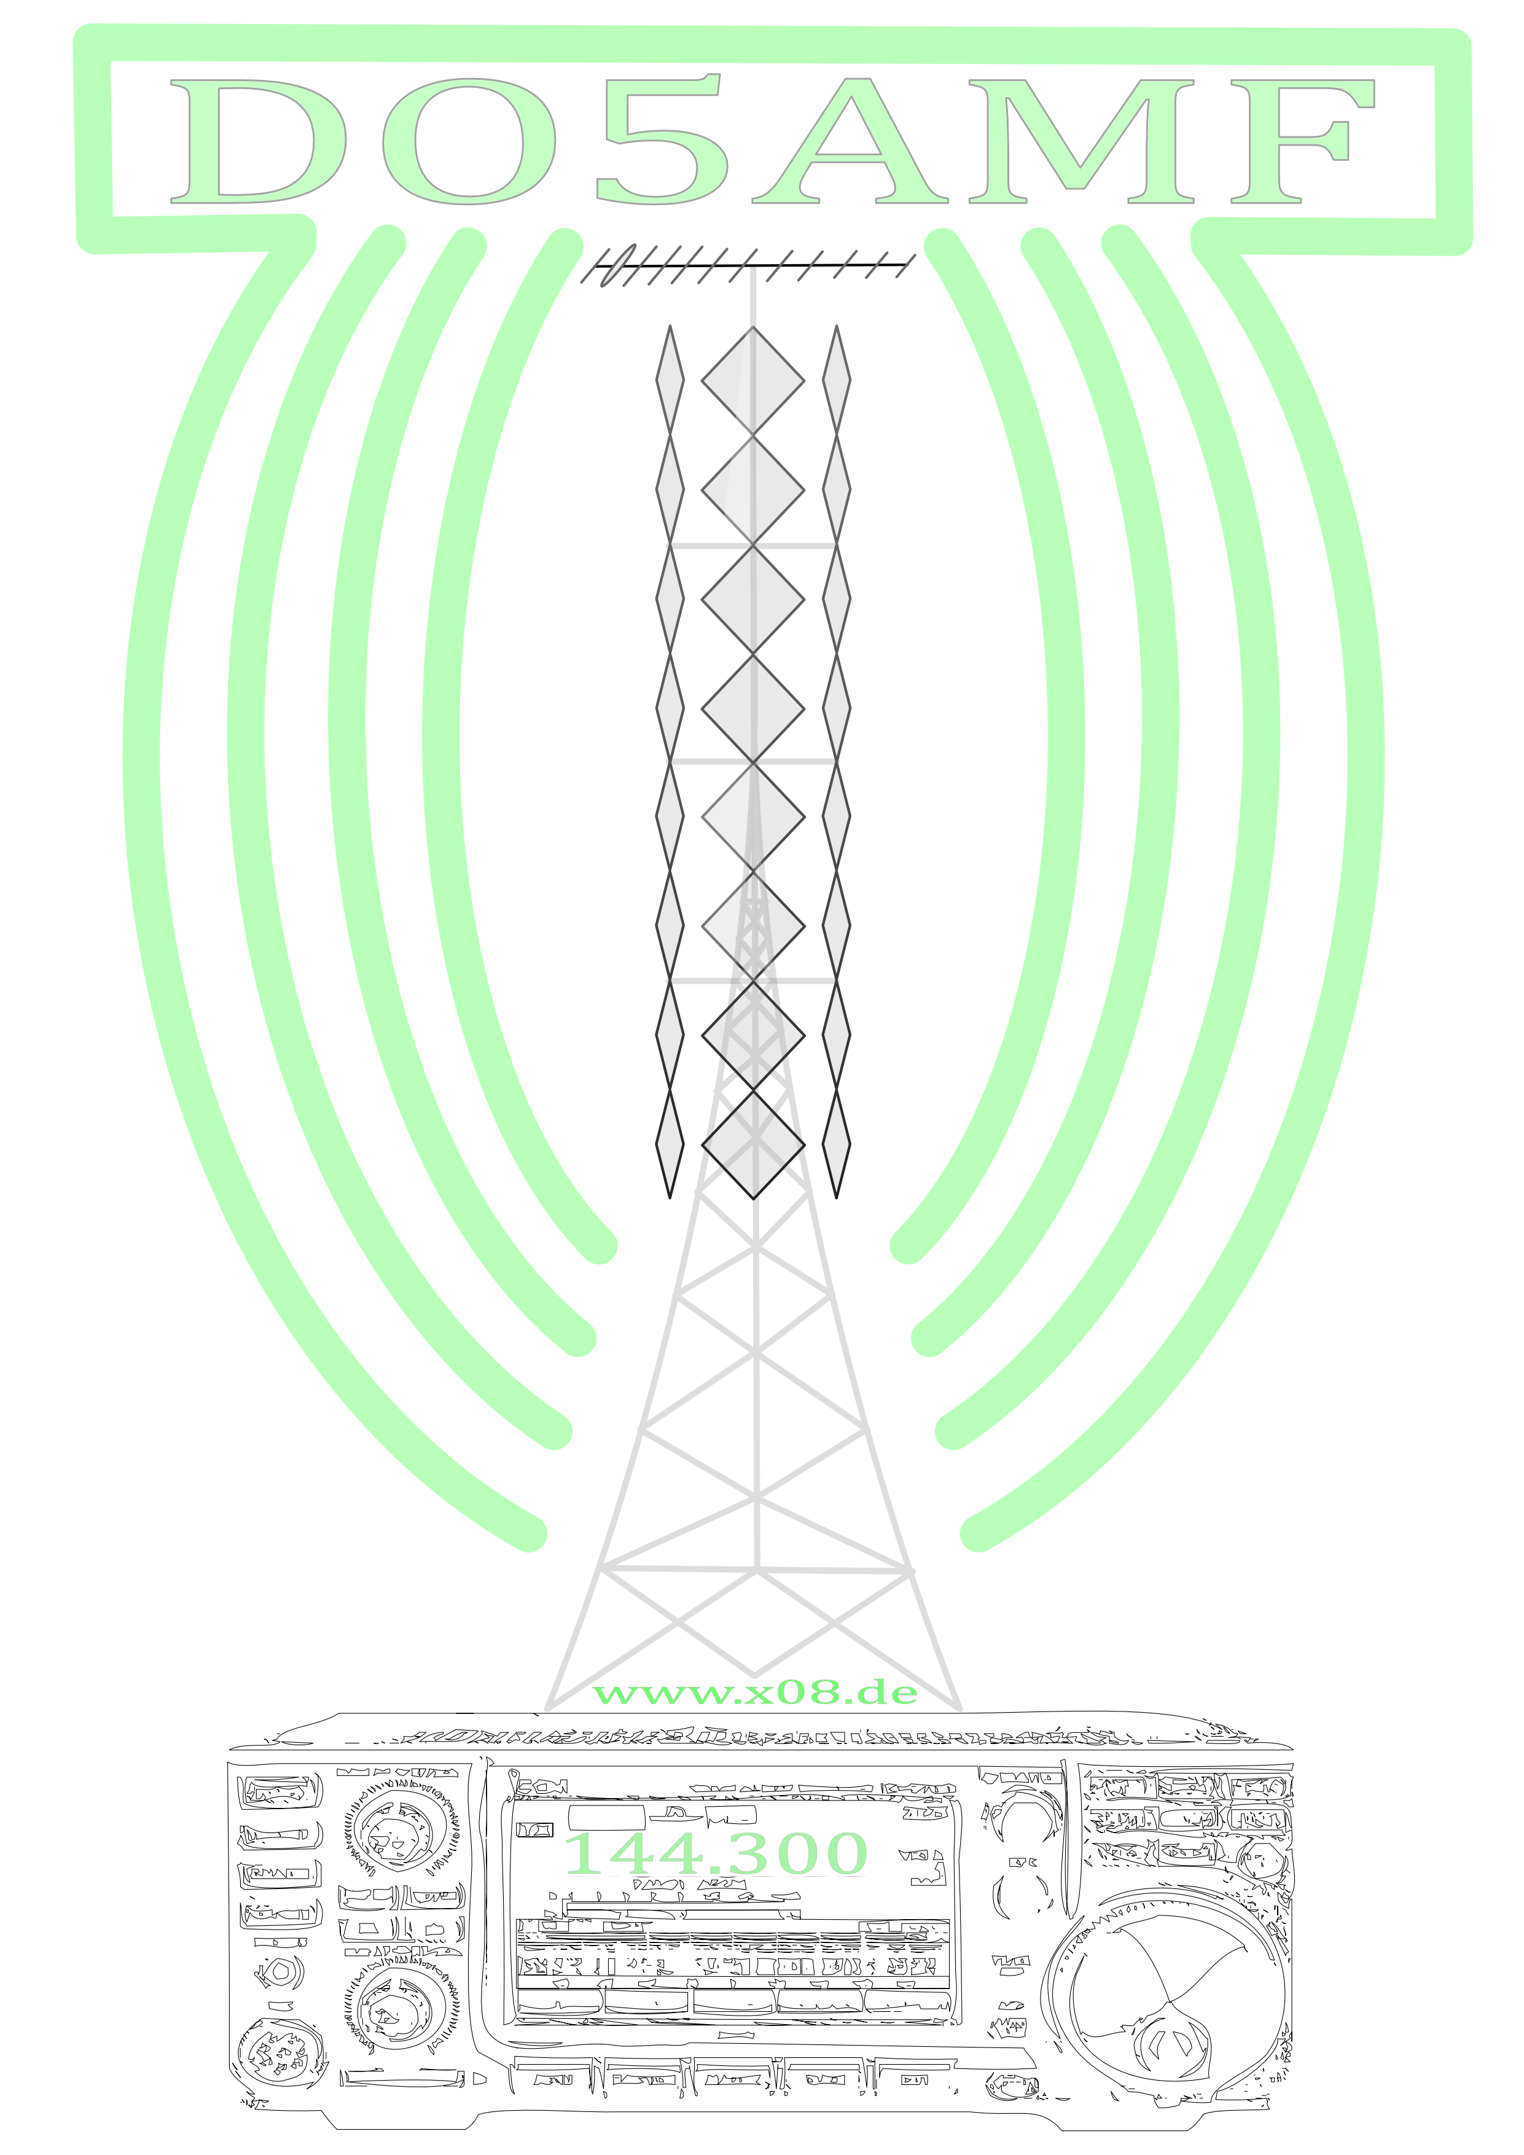
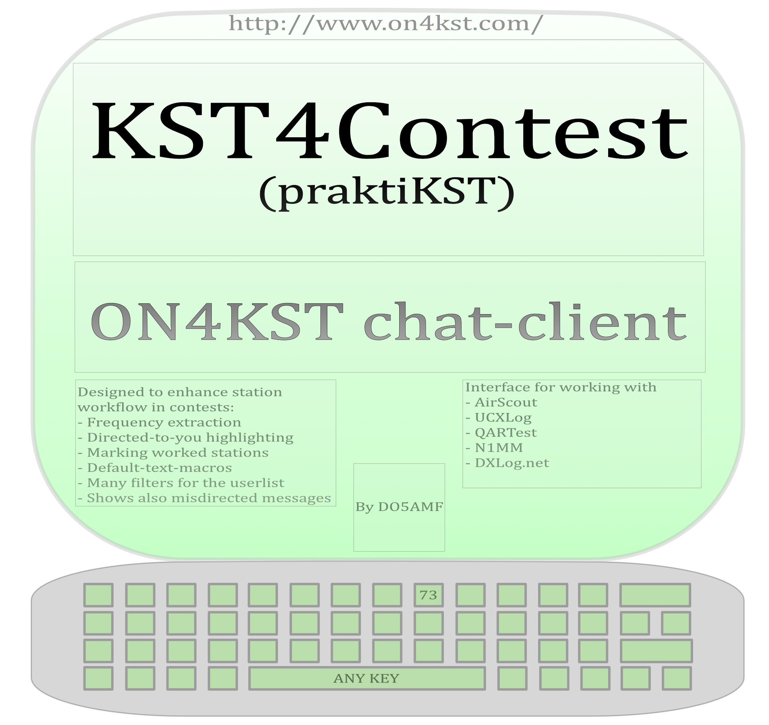

Vorwort
OM Ralf, DG6EA wurde auf meine Aktivitäten bzgl. ON4KST-Chat und Stromversorgung unserer Conteststation DM5M [1] aufmerksam und wir würfelten das Thema ON4KST-Chatclient aus.
Hiermit stelle ich ein Skript zum o.G. Vortrag in Dorsten bereit. Hier ist es möglich, Einiges an Prosa einzufügen, um das „Wo komm ich her, wo will ich hin“ genauer zu erläutern. Ich werde es als Langfassung meines Vortrages mit mehr Details ausfertigen.
Der Vortragstitel wurde erst nach einiger Zeit festgelegt. Das ursprünglich angedachte Handlungsfeld war der Chatclient selbst. Allerdings soll der Vortrag und dessen Anhang nicht den Charakter einer Produkt- oder Werbeveranstaltung haben.
Es ist aber zielführend, den Zweck der Optimierung des Arbeitsablaufes während des Contests - und damit die Existenzgrundlage des Programms - entlang des Aufbaus und der Funktionalitäten der Software zu erläutern und vorher darauf hin zu arbeiten, auf welcher Basis meine Ideen bei der Umsetzung stehen. Ich werde einige Folien-Titel für die Gliederung dieses Skripts nutzen.
Viel Spaß beim Nachlesen und auf der für mich ersten Ghz-Tagung 2025 in Dorsten es
73 de DO5AMF, Marc

Man nannte ihn: „Der Chat“
Meine ersten Contestaktivitäten, seinerzeit noch bei DF0GEB und schon als Zuschauer vor meiner Lizenzierung (ca. 2003) liegen nun schon einige Zeit zurück.
Ich erwähne das, weil die UKW Contest-Teilnahme als Teil des OV X08 von mir seither fast gänzlich ohne Unterbrechung weiter praktiziert wurde, trotz meines Umzuges nach Mannheim im Jahr 2005. Die Contesterei lief nach dem Motto „Business as usual“. Lange Zeit mit DXCluster an DB0NDH, später übers Internet mit DB0SUE.
In gutem Glauben, das wäre alles an Assistenz, was möglich ist, nahmen wir an den meisten UKW Contesten teil, Hauptsächlich aus Spaß an der Freude und um, so sehen wir das bei uns, unsere Anschaffungen, Selbstbauten etc. über lange Laufzeiten pannenfrei zu betreiben. Für mich ist Letzteres immer wichtiger geworden, da bei 400 Km Anreise der Spaß im Contest nicht deswegen zu kurz kommen darf, weil etwas ausfällt.
Das Jahr 2024 stellte in dieser Hinsicht eine besonders erfolgreiche Saison dar, da wir unsere komplette Station jeweils 24h aus Solarzellen (~1750 Wp) mit >15 Kwh LiFePo4 Speichern betrieben haben. Auch am legal Limit, zumindest auf VHF. Unsere Aggregate sind teilweise nicht so belastbar, wie unser Inverter jetzt. Wir hoffen, das auch 2025 so fortsetzen zu können.

Ich war entsetzt.
Anders kann ich es nicht bezeichnen.
Nicht nur, dass wir nach Abschaltung von DB0NDH (PR) mit dem Cluster schon auf das Internet angewiesen sein sollten (seinerzeit waren Datentarife noch kostspielig und für die Meisten von uns – nur für diesen Zweck – war deren Anschaffung uninteressant).
Nun erfuhr ich, dass praktisch alle außer uns Gestrigen „den Chat“ einsetzten. Da setzten, dem Hörensagen nach – insbesondere im Frequenzbereich >70cm, viele Stationen auf das Internet, damit sie funken konnten. Davon hielt ich nicht viel.
Später ließ ich mich darauf ein und fand das weiterhin nicht besonders gut. Die Möglichkeiten, die sich boten, erkannte ich aber durchaus.
Bevor ich zum ersten Mal einen Chatclient (KST2me) sah, also nur die Webvariante des Chats kannte, war ich von der Betriebstechnik, die sich aus der Chatnutzung ergab aber nicht begeistert.

Manche sind es noch immer
Mir sind auch jetzt, viele Jahre später, noch viele Funkamateure bekannt, die nach wie vor entsetzt über die Praxis sind, den Amateurfunkbetrieb auf das Internet zu stützen. Oft sind das Leute mit einer Passion für unser Hobby, die (angefangen im KHz Bereich) spätestens am oberen Ende des 6m Bandes endet; Einige davon haben zumindest historisch erfolgreich UKW-Contests absolviert und die Skeds früher über Kurzwelle bzw. das nächst niedrigere Band und / oder Packet Radio ausgehandelt. Diese Praxis erwarten sie heute auch von uns...
Ich kenne andere Stationen, die selbst im 23cm Band mit sehr langen und spitzen Antennen und Öffnungswinkeln unter 15 Grad weiterhin 24h lang CQ rufen, ohne den Chat zu nutzen. Überraschend ist dabei, dass selbst bei dieser Praxis über 24h irgendwie 15-20 QSOs zu Stande kommen.
Ohne die Fähigkeit zu besitzen, die Wahrscheinlichkeit für das Zustandekommen eines QSOs berechnen zu können, würde ich doch vermuten: die ist eher gering.
Schließlich müssen sich die Antennenkeulen zweier Stationen grob innerhalb ihrer schmalen Öffnungswinkel treffen, die QRG muss übereinstimmen und eine Station muss CQ rufen, während die Andere nach CQ sucht; und das alles simultan.
Die jetzige Verfügbarkeit von Nachsetzern mit Spektrum-anzeige ist hier natürlich sehr vorteilhaft!

Chat: „praktisch“ vs. „notwendig“?
Mittlerweile ist zumindest bei den aktiven Teilnehmern des Frequenzbereiches >=144 Mhz die Akzeptanz für den Chat höher. Mobile Internettarife sind selbstverständlich und die Daten-Netzabdeckung selbst an abgelegenen Orten hinreichend für diesen Zweck (wenn ich auch schon Richtfunkstrecken errichten musste, um ein LTE Signal aus einer entfernten Funkzelle bis zu unserem Standort weiter zu verbinden).
Skeds sind auf Frequenzen >=23cm iedenfalls üblich. Als de facto Standard-Plattform dafür haben wir (zum Glück) den ON4KST Chat. Hinsichtlich der Möglichkeiten, die QSO Anzahl pro Band durch erfolgreiche Skeds zu steigern, ermöglicht er zuvor ungeahnte Ausmaße und in Verbindung mit Aircraft Scatter auch ungeahnte Ausmaße bzgl. überbrückbarer Distanzen.
Das macht natürlich viel, viel mehr Spaß, als an einem Wochenende 16 Stunden für ein QSO pro Stunde CQ zu rufen. Dennoch wird die Freude über den Chat auch bei mir etwas gedämpft. Namentlich durch die Tatsache, dass mir (Stichwort im Vortrag: Charakter des Operators) selbst bei 144 MHz schon Stationen auffallen, die selbst nicht mehr CQ rufen und/oder suchen. Oder wenn doch, dann nicht sehr ambitioniert. Ich nenne das:

Aktives warten
„Aktives warten“ ist ein Begriff unter uns Informatikern. Ich beschreibe damit die Verhaltensweise der Gruppe von Stationen, die sich ausschließlich darauf verlegt haben, im Chat angeschrieben zu werden, selbst aber nicht aktiv schreiben und dann entweder:
- gar nicht antworten (kein Interesse am Sked, z.B. nur an DX interessiert),
- antworten und den Sked abschließen, oder
- nicht antworten und trotzdem auf den Sked zu reagieren (Antwort auf CQ)
Das heißt, für solche Stationen ergibt sich ein „passiver Sked-Betrieb“.
Im Klartext bedeutet das:
Schreibt man diesen Stationen nicht im ON4KST Chat, dann wird man mit ihnen keinesfalls ein QSO bekommen!
In den höheren und ganz hohen Bändern wundert mich diese Praxis nicht, auch nicht in der milderen Abstufung, in der eine Conteststation nicht CQ ruft/sucht, sondern nur Skeds durchführt (aber auch selbst Kontakt sucht). Schließlich sind die CQ-Erfolgsaussichten nicht besonders hoch, wenn keine Antennenarrays mit großen Öffnungswinkeln eingesetzt werden. Auf VHF wundert mich diese Praxis schon eher; aber sie wird auch dort gelebt.

Wiederholte Sked-Anfragen „lästig“?
Es lässt sich also feststellen, dass es stets ratsam ist, interessante ungearbeitete Stationen im Contest regelmäßig um Skeds zu bitten, selbst dann, wenn sie nicht antworten.
Wenn keine Antwort kommt, kann das mehrere Gründe haben:
- kein Interesse am Sked
- Station gar nicht QRV, liest nur im Chat mit
- Station antwortet nicht im Chat, hört aber auf deinen Ruf
- Station hat anhaltendes PileUp und vergisst zu Antworten
- Station hat die Skedanfrage-Nachricht überlesen (dazu später mehr)
Sicher gibt es noch Weitere.
Zurückhaltung aus Gründen, wie „sich nicht aufdrängen wollen“ oder „nicht mit Anfragen zu nerven“ ist deplatziert [Anm.: natürlich in einem angemessenen zeitlichen Rahmen!], da eine anfragende Station nie weiß, welchen Betriebsmodus das Angeschriebene Gegenüber durchführt.
Wer zur Contestzeit im Chat eingeloggt ist, muss, kann (und in aller Regel: möchte) mit Sked-Anfragen rechnen. Wer das nicht möchte, markiert sich am Besten als nicht qrv oder markiert die Bänder, auf denen er QRV ist. Alternativ teilt die Station mit, dass sie keine weitere Anfrage wünscht (KST2You hatte m.E. sogar einen Autoreply dafür implementiert). In der Regel wird er dann nicht mehr unnötig angeschrieben.

Notwendig vs. Aufwändig: Aufwand der Chatnutzung
Anfangs, als wir den Chat auf 144 MHz nicht oder nur sporadisch nutzten, saß ich (unter DF0GEB) bei DL5ZA im Wohnwagen hin und wieder an der 23cm Station und spielte den Chatter.
Er machte den Betrieb und chattete nebenbei selbst. Er stand aufgrund der Störungen durch UHF etwas abgesetzt vom Rest der Truppe und war über gelegentliche Besuche und Unterstützung nicht unglücklich. Ich begriff schnell, warum.
Selbst für den Microwave-Kanal im Chat gab es eine Menge Datenverkehr und man musste dauerhaft mitlesen, um nicht zu verpassen, wenn man selbst gemeint war.
Diese Art des Betriebs auf 23cm hatte ich nicht auf dem Schirm. Ich hatte mit einem entspannten Betrieb gerechnet! Tatsächlich war der Aufwand aber insgesamt eher höher, als an unserer UHF Station. Zuweilen kamen so viele Nachrichten, dass man keine 60 Sekunden die Augen vom Monitor nehmen konnte, ohne ggf. zu verpassen, dass man gerade angeschrieben oder in einer Antwort erwähnt wurde. Mir fiel dazu der Begriff „Lesesklave“ ein.
Seinerzeit konnte ich das nicht in Zahlen ausdrücken. Heute gelingt mir das etwas besser. Folgend fasse ich die letzten 4 UKW Contest-Chats in Zahlen. Ich habe den gesamten Datenverkehr aus dem Chat direkt abgespeichert und nachgezählt, die Angaben sind nicht auf eine Zeile genau.
Juli 2024 (VHF+)
- 5 MB für 144/432
- 3 MB für microwave
- >115.000 Zeilen Text (beide)
September-Contest 2024 (VHF only)
- 6.4 MB
- >96.000 Zeilen
Oktober-Contest 2024 (UHF+)
- 3.1 MB für 432
- 3.7 MB für microwave
- >97.000 Zeilen
MMC 2024 (November / VHF CW)
- 4.6 MB
- >67.000 Zeilen
Wenn jemand das mit dem Webclient mitgemacht hat: Respekt!
Im Anbetracht dieser hohen Zahlen wundert mich mein seinerzeit subjektiver Eindruck einer Nachrichtenflut nicht.
Die Menge der Nachrichten ist nicht das Problem, aber die Frequenz, in der Diese eintreffen. Der Sked-Ablauf bindet ein großes Maß an Zeit, wenn der Chatclient keine guten Filteroptionen bietet, um die für einen selbst relevanten Daten herauszuschälen. Konzentriert man sich auf den Funkbetrieb und verfolgt den Chatverlauf nicht, so übersieht man, wenn man adressiert wurde.
War dies der Fall und man scrollt deswegen im Chatverlauf zurück, um das optische Highlight wiederzufinden, so bewegt man sich in der Vergangenheit und verpasst aktuelle Nachrichten. Von Fehladressierungen ganz abgesehen, dazu komme ich später noch.
Durch die vielen Bildschirmänderungen ist man geneigt, viel mit zu lesen. Das kann durchaus Sinn machen beispielsweise um nicht zu verpassen, wenn lokal benachbarte Stationen ein schönes DX gefahren haben, was man potenziell auch schaffen könnte. Zeit für eigene Skeds bleibt dann aber nicht mehr viel. Auch darauf komme ich später noch zurück.
Die sich ergebende Betriebstechnik ist auf Dauer ermüdend und kommt als Zusatzaufwand zu Anfahrt, Aufbau, Betrieb und Abbau plus der Technik + Abbau. Um DL5ZA mal sinngemäß zu zitieren: „Nach so einem Wochenende frage ich mich immer, warum ich mir das antue“.
Die Resultate des Sked-Betriebes sprechen jedoch für sich. Es bereitet viel Freude, die zuvor aufgebauten QSOs zu führen. V.A. für Operatoren, die vorher ohne Chat im Contest unterwegs waren bietet sich aber eine nennenswerte Unlust auf diesen Betrieb.
Auch personell stellt sich die Frage, ob eine Multi-OP-Station einen OP pro Chatkanal (Chatkategorie) erübrigen kann/möchte und ob es auch einen gibt, der seine Passion für das Lesen von Betriebsabkürzungen in schneller Folge ausleben möchte. Im Single-Betrieb ist dieses Problem natürlich noch ausgeprägter!

Betriebstechnik und Chat
Hier biege ich nun in Richtung des Begriffs „Betriebstechnik“ ab. „Regeln, Verfahren und Abläufe für ordnungsgemäßen Funkbetrieb“ könnte eine kompakte Definition lauten.
Eine Suche nach diesem Wort bringt im aktuellen Fragenkatalog [2]:
„Was ist der Zweck eines Amateurfunkwettbewerbs (Contest)?
Er dient dem Wettkampf und ... der stetigen Verbesserung von Amateurfunkanlagen und Betriebstechnik.“.
Ende der Geschichte. Die Abkürzung „sked“ kommt in den Fragen nicht vor. Generell gibt es zu diesem Bereich nur wenige Fragen, was klar ist, denn die gesamte Prüfungsvorbereitung ist ja nur der Einstieg in ein facettenreiches Hobby. Der Rest kommt beim Betrieb.
Die Aushandlung von Skeds, also Verabredungen für QSOs im Contest, ist meiner Auffassung nach selbst Teil einer guten Betriebstechnik. Auch im Multibandbetrieb, wenn Sked-Anfragen zum Beispiel über ein niedriges Band erfolgen, auf dem der Kontakt zu einem Partner schon steht.
Ziel einer guten Contest-Betriebstechnik auf UKW (beschränkt auf die verfügbaren Bänder) ist die Maximierung der Gesamt-Punktzahl, zumindest, wenn man auf eine gute Platzierung im Contest hinarbeitet. Faktoren dafür sind in den meisten Fällen (Subregional Contests) überbrückte Kilometer und die QSO Anzahl pro Band. Ferner auch die aktivierten Bänder selbst, aufgrund des Punktemultiplikators für höhere Bänder. In NAC Contesten sind erreichte QRA-Grids ein weiterer Faktor.
Die Betriebstechnik und der Ablauf der Prozesse an der Contest-Station ist etwas, was optimierbar ist. Letzteres werde ich als Workflow bezeichnen. Die beiden Begriffe überschneiden sich inhaltlich hin und wieder. Die Betriebstechnik umfasst insgesamt aber mehr/Anderes, als nur Ablaufprozesse einer Contest-Station (z.B. auch Sprachregeln: Q-Gruppen, Abkürzungen, Anweisungen (wie 5 up, etc.).

Workflow an der Station
Abfolge von Aufgaben, mit denen ein bestimmtes Ziel erreicht werden kann, könnte eine kurze Definition lauten. Vorweg, DJ5AR hatte 2015 bei einem Besuch von DM5M ausgeführt, wie und warum mit dem Prozessablauf an der eigenen Station die Ergebnisse in Contesten merklich besser geworden sind, und, dass sich durch die Optimierung daran mit am Meisten herausholen ließe.

Ein Workflow stellt sich durch die Praxis ein und passt sich immer weiter an. Als Beispiel: es wird sich früher oder später einstellen, zwischen VFOA und VFOB umzuschalten, um schneller zwischen Bändern oder QRG zu wechseln, statt die QRG über das Frequenzrad zu verstellen. Eine weitere Steigerung könnte im Multiband-Contest sein, mehr als einen TRX an der Station aufzubauen, um ein 2. Band schneller/parallel zur Verfügung zu haben, „roger?“ am Ende eines Durchgangs aus Zeitgründen wegzulassen etc.; der Workflow wird optimiert.

Eine Software kann jedenfalls auch dazu beitragen, den Workflow an einer Conteststation zu erleichtern, zu unterstützen und ggf. auch Auswirkungen auf die eigene Betriebstechnik haben. Bei der Entwicklung einer Software kann dieses Ziel auch forciert werden und das ist es, was ich mit dem Chatclient KST4Contest versuche.

Betriebstechnik & Workflow
Was dem optimierten Ablauf der Prozesse an der Conteststation dient, wird Teil der Betriebstechnik.
Das fängt bei ganz einfachen Dingen wie der Antennenrichtung an. Ein Beispiel: Meine Antenne in JO51 steht nach Westen. Ich werde aus SP angerufen und empfange die Station mit 5/5 in SSB. Ich bemerke die Fehlstellung der Antenne und tue: nichts!
Vor einigen Jahren hätte ich die Antenne nach Osten gedreht. Heute ist der optimierte Ablauf, die Antenne ruhen zu lassen, wenn der erste Kontakt gut funktioniert. Bei unserem Rotor würde ich sonst durch 180 Grad Drehung ca. 40 Sekunden nichts mehr hören (Drehung durch Minimum). In der Zeit ist das QSO ohne Drehung schon abgeschlossen.
Aus dem Chat ergibt sich oft ein direkterer Einfluss. Dazu ein Beispiel aus dem letzten MMC mit zwei direkt zitierten Nachrichten von 9A6A mit Anmerkungen:
- 2024-11-03 03:08:58Z 9A6A Petar (DM5M) pse loop
  - Ich brauchte seine Nummer. Er hörte nicht, was ich brauchte
  - Er gab Chat-Anweisung, meine CW-Anweisung zu wiederholen; ohne Zeitlimit (Loop)
  - Ich gab in CW„NR NR NR?“ im Loop für ca. 4 Minuten

- 2024-11-03 03:14:02Z 9A6A Petar (DM5M) nw l loop nr
  - Später hatte er verstanden und gab seine Nummer, wie gewünscht
  - Das QSB war stark, also gab auch er im Loop ohne Zeitlimit
Hier hatte der Chat eindeutig Einfluss auf die Betriebstechnik, da er Steueranweisungen für meine Station bereitstellte, die ich annahm. Da die Distanz (1060 Km) für eine Verbindung über AS zu weit und die Höhe der Stationen über NN (ca. 60 bei ihm, 400 bei mir) zu gering waren, konnten wir nur im „bruteforce“ Verfahren vorgehen, um das QSO abzuschließen (QSB-bedingt).
Selbstverständlich erfolgt kein Direktaustausch der QSO-Daten über den Chat. Auch wenn manchem Leser die o.G. Betriebstechnik schon zu „internetlastig“ ist: im Rahmen der Ausschreibung ist das ok, solange der QSO-Datenaustausch ausschließlich über Funk stattfindet.
PS: Der Austausch meiner RST+Nummer zu Petar und beide QRA klappten übrigens ganz locker beim ersten Durchgang...die Bedingungen im MMC 2024 waren unfassbar gut.

Zwischen-Fazit für die Betriebstechnik:
Der Chat sollte beobachtet werden, um Statusänderungen der Gegenstation nicht zu verpassen.
Auch weitere Anweisungen wie „hrd, pse ant to me“ bieten hohes QSO Potenzial, da oft relativ wahrscheinlich ist, dass ein QSO begonnen werden kann, wenn die Anweisung befolgt wird.

Wo lässt sich optimieren?
Zuerst sollte einem selbst klar sein, welches Ziel – und ob überhaupt eins – im Contest anvisiert wird. Sollen nur DX ins Log? Erwartet man eine hohe Punktzahl? Eine gute Platzierung? Sollen möglichst viele Bänder aktiviert werden?
Es gibt viele Faktoren, die sich für diese Fälle optimieren lassen:
- Antennensetup
Die Antenne ist der beste Verstärker, bietet aber oft auch den höchsten Aufbau-Aufwand. Für Dxe braucht man Hochgewinn-Antennen, für höhere QSO Anzahlen sehr viele Hochgewinnantennen in viele Richtungen gleichzeitig (umschaltbar) oder breit strahlende Antennen.
Ich habe mich für Letzteres entschieden, konkret für Vierfach-Quads[3], von denen ich unterschiedliche Anzahlen stocke (bandabhängig). Sie bieten mit 69 Grad Öffnungswinkel bei ca. 12,0 dBi Gain pro Antenne hervorragende Eigenschaften, wenn es um einen schnellen Aufbau bei geringem Platzbedarf, akzeptablem Gewinn und großem Öffnungswinkel geht. Außerdem sind sie extrem robust und brauchen keine Anpassschaltung. Die geht dann also auch nicht kaputt.
Aufgrund des großen Öffnungswinkels + Gain ergeben sich hinsichtlich der Empfängergüte Herausforderungen, die heutzutage aber sogar ein IC9700 relativ gut meistert.

- Zeitbudget
Viel hilft viel? Wir sind immer 24h qrv, zumindest bisher. Das sieht aber nicht jeder so. Das Erreichen einer guten Platzierung oder vieler DX wird durch die hohe Einschaltdauer nicht notwendigerweise erreicht. Es gibt mittlerweile einige Stationen, die auch in einer 6h Wertungsklasse antreten. Hier stellt sich die Frage des besten Einschaltzeitpunktes.
Statistisch habe ich ermittelt, dass in der 6h Klasse die ersten 6 Stunden eines 24 Stunden Contests mit am Meisten abwerfen. Es gibt aber auch etliche Stationen, die man in den ersten 6h nicht erreicht, weil diese auch in der 6h Klasse funken und am Sonntag ab 07:00 Uhr UTC starten.
- Leistung
Viel hilft viel. Nunja, nicht immer. Zumindest für VHF und UHF gibt es auch eine low power Klasse, in der sich gute Platzierungen erreichen lassen. Auf 70cm starten wir in dieser Klasse.
Aus unserer Sicht ist die Leistung des Empfangs-Vorverstärkers mindestens so wichtig, wie die Leistung des Senders. Ehe die Geräteleistung gesteigert wird, sollte ein VV zum Einsatz kommen. Wir fahren unsere PA oft deutlich unter dem Limit.
- Software & Workflow
Endlich kommen wir zum Punkt. Hier ist ohne den Einsatz zusätzlicher Mittel ein großes Optimierungspotenzial für die eigenen Ziele zu finden. Schon die Log-Software spielt eine große Rolle. Mit dem Chat & Airscatter lässt sich auch ohne viel Hardware-Aufwand Einiges erreichen.
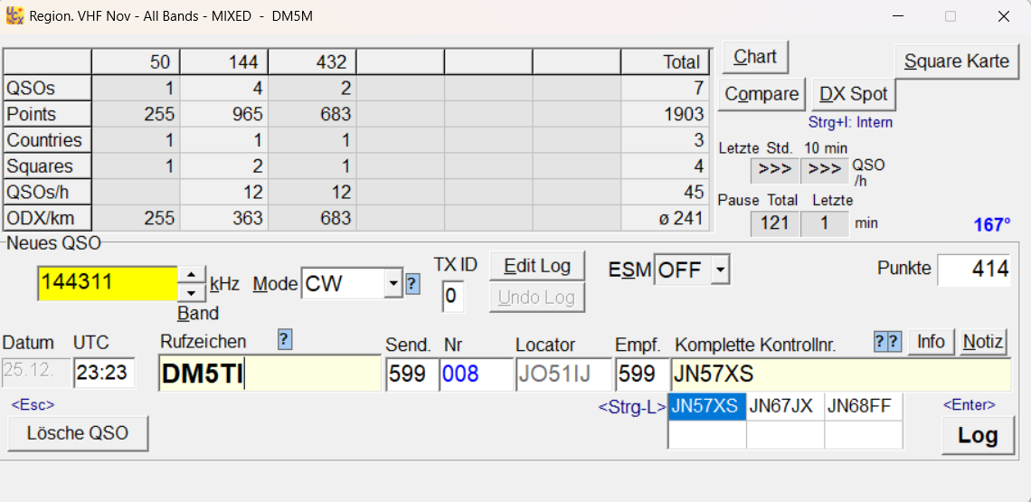
Bei uns hat sich nach einigem Herumprobieren UCXLog [4] als Logger der Wahl etabliert. Die meisten Logger sind sich vom Funktionsumfang her sehr ähnlich. UCXLog setzen wir auf UKW u.A. deshalb ein, weil es über eine umfangreiche Stationsdatenbank inkl. Locatorhistorie verfügt. Zu jeder eingetippten Station werden bis zu 6 zusätzliche Locatorvorschläge eingeblendet, die mit STRG+L getoggled werden können (siehe Bild).
Wenn der Locator bei der Nennung durch die Gegenstation „mitgelesen“ werden kann, bietet das einen großen Vorteil, insbesondere, wenn das starkes QRM die Sicherheit bei der Aufnahme stört.
Oft funken Gegenstationen auch immer am gleichen Standort, sodass der Locator nicht einmal eingetippt oder getoggled werden muss. Das spart Zeit und Fehler bei der Eingabe und fördert den Log-Prozess und die Geschwindigkeit der Abarbeitung von Stationen.

Bestandsaufnahme verfügbarer Chatclients
- ON4KST Webclient [5]
Der Webclient ist eine Solide Möglichkeit, den Chat zu nutzen. Es gibt ein optisches und akustisches Highlighting von privaten Nachrichten. Er ist reaktiv und im Alltag gut nutzbar. Es gibt verschiedenste Alarmfunktionen (Userlogin, Locator[login], Textbasiert). Für o.G. Datenmengen während eines Contests ergibt sich ein hoher Leseaufwand.
- KST2me de OZ2M [6]
Dieser solide Desktop-Client ist bis heute bei vielen Stationen im Einsatz. Leider konnte ich ihn nur rudimentär testen, da ich keine eigene Lizenz dafür besitze. Ich hätte sie gern erworben, seit 2021 wurde die Entwicklung und der support dieses Clients jedoch eingestellt und es werden keine Schlüssel mehr vergeben.
- KST2You de G1YFG [4]
Dieser Webclient ist aufgeräumt und mit einem Smartphone/Tablet nutzbar. Tatsächlich ist er direkt dafür konstruiert, wobei der Autor hauptsächlich die Microwave-Bänder adressiert. Der Client verfügt über einen QRB-Filter und einen für private Nachrichten. Außerdem über eine Userliste, die u.A. auch nach Distanz sortierbar ist. Weiterhin findet sich ein Pfad-Höhen-Diagramm zur ausgewählten Gegenstation/Bake. Technologisch ist er dem ON4KST Webclient etwas voraus, da er mit moderneren Mitteln umgesetzt wurde (bootstrap). Es gibt ein Highlighting des eigenen Rufzeichens. Für portable Nutzung mit Handy oder Tablet ist er aktuell die beste Wahl.
- TUKNAC de OK1ZIA [7]
TUKNAC ist ein guter VHF Contestlogger, der einen ON4KST-Chatclient implementiert hat. Das ist sehr praktisch und in Sachen Monitornutzung sehr gut umgesetzt. Eigene private Nachrichten werden optisch hervorgehoben, verschwinden bei hoher Aktivität aber auch schnell wieder.
- KSTChat von US8AR [8]
Dieser Client ist ein sehr guter Desktopclient, der von der Machart an klassische IRC Clients erinnert. Er basiert auf Tabs. Für jeden privaten Chat wird ein neuer Tab geöffnet und die Texte in die jeweiligen Tabs gefiltert. Außerdem werden eigene Nachrichten im Gesamt-Chatverlauf auch optisch hervorgehoben. Natürlich wird auch akustisch gewarnt.
Der Client verfügt zudem über einige Funktionen wie Aurora-Warnung und Links zu bekannten Webseiten aus dem VHF+ Umfeld. Für die Alltagsnutzung ist er gut geeignet; Im Betrieb während der Contests ergibt sich ein recht hoher Leseaufwand und viel Bildschirmbewegung.

- wtKST de DL8AAU (/ DL2ALF) [9]
Dies ist der Älteste aller Clients aus dieser Liste und wird seit 2012 gepflegt. Er verfügt über eine Reihe von Funktionen, die ganz klar auf Contestbetrieb ausgerichtet sind. Private Nachrichten werden hervorgehoben, in ein eigenes Fenster gefiltert und auch akustisch gemeldet.
Der Client verfügt als einziger aller Genannten über einen Mechanismus, geloggte Stationen in der Userliste zu taggen, um zu verhindern, dass bereits gearbeitete Stationen nochmals angeschrieben werden. Ein weiteres Alleinstellungsmerkmal war die Anbindung an Airscout [10], die in der Userliste Aufschluss darüber gibt, ob eine Station ggf. per Airscatter erreichbar ist, oder nicht.
Dieser Client ist dank der Log-Anbindung zu wtKST lange Zeit mein denkbares Optimum gewesen und stand gewissermaßen Modell für KST4Contest, was ich ja nur entwickelt hatte, weil wtKST nicht mit UCXLog kompatibel ist und mir das markieren geloggedter Stationen per Hand zu sperrig für den Betrieb war.

KST4Contest – Kurzgeschichte
wtKST lief bei uns seit ca. 2018 regelmäßig in Contesten mit, wenn wir Internet verfügbar hatten. Leider konnte nicht alle Operatoren so recht davon überzeugen, die notwendige Disziplin beim markieren gearbeiteter Stationen walten zu lassen, sodass es mit wachsender Anzahl der Betriebsstunden der Station schwieriger wurde, selbst Skeds auszuhandeln, ohne dabei die Rückmeldung „qso b4“ zu bekommen. Das war langfristig zwar ein Problem, was ich lösen wollte, aber nicht die erste Absicht, die ich mit der Entwicklung eines eigenen Clients verfolgte.

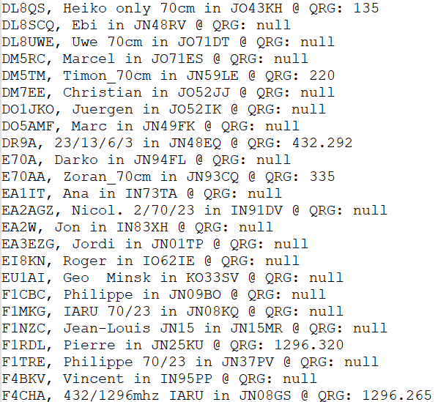
Erste Iteration…
Die ursprüngliche Zielsetzung war, aus dem Chat selbst einen größeren Mehrwert zu holen. Statt eines umfänglichen Chatclients schrieb ich mir in meiner Lieblingssprache Java einen Textclient ohne Komfort zusammen, der lesende/auswertende Funktionen hatte: Frequenzangaben von Stationen sammeln, um eine Art eigenes DXCluster zu erhalten.
Ich nutzte dafür regular expressions, die ich akribisch aus historisch aufgenommenen Frequenzangaben zusammenstammelte.
Das klappte erstaunlich gut. Diese Mechanik ist bis heute gleich geblieben, sodass sich jeder Leser beim Testen selbst ein Bild davon machen kann, wie schnell die Frequenzangaben sich ansammeln. Selbst in ersten Tests in NAC Contesten mit ca. 180-220 Chat-Teilnehmern war in der Regel nach 5 Minuten der Großteil der QRG-Angaben aller aktiven Stationen schon aufgenommen.
Wie auf dem Bild eines Beispiel-Outputs sichtbar, waren diese Listen in Sachen Nutzbarkeit allerdings eher als ….unattraktiv…. zu bezeichnen. Das war auch dann noch der Fall, als ich den Output besser formatiert und entschlackt hatte. Ich hatte meinen Spaß bei der Nutzung, für alle außer mich, stellte sich aber kein großer Mehrwert bei der Nutzung ein.

Zweite Iteration
An der Grundproblematik, dass das „Skedden“ mit zunehmender Contest-Dauer schwieriger wurde, änderte sich bis dahin nichts. Es galt also, sich dieses Problems anzunehmen.
Da ich eine grafische Benutzeroberfläche (GUI) weiterhin für Luxus hielt, blieb es zunächst bei dem Textclient. Zu ergänzen war eine Mechanik, gearbeitete Stationen herauszufiltern, um sie nicht erneut anzuschreiben und auch aus den Frequenzlisten zu tilgen.
wtKST bietet dafür eine Schnittstelle zu Win-Test [11], bei UCXLog gibt es keine API zum Logger. Ich beschloss, mir die Datenbankdateien von UCXLog anzuschauen. Dort fällt eine Struktur auf, allerdings zu wenig, um ohne Kenntnis des Formates diese Dateien detailliert auszuwerten. Allerdings liegen die gearbeitete Rufzeichen dort im Klartext vor.
Da ich mit den letzten Regular Expressions für die Frequenzlisten schon geübt hatte, baute ich mir eine RegEx für sämtliche Rufzeichen inkl. möglicher Präfixe und Suffixe zusammen und schrieb einen Dateiparser, der alle 30 Sekunden lief, um die Logdatenbank zu durchforsten. Die Ergebnisse davon werden in eine Liste überführt und basierend darauf die gefunden Rufzeichen in der Chat-Userliste als „worked“ markiert. Diese Funktion ist noch immer verfügbar.
So ergab sich eine Filterung, deren Funktion aber limitiert war. Eine Information, welches Band mit einem Rufzeichen schon gearbeitet wurde, ließ sich so nicht gewinnen. Fortan wurde dieser Textclient hauptsächlich bei DM5M eingesetzt (allein schon aus Gründen des Debuggings).
Die Ziele waren damit erreicht. Der Textclient war aber nicht komfortabel zu bedienen. Der Überwachungsaufwand war in etwa so hoch, wie er in wtKST auch gewesen wäre, allerdings ergänzt um weitere Blicke, falls die QRG eines Chateilnehmers aufgenommen werden sollte.
Das war nicht optimal und ließ, bezogen auf den Workflow, Platz nach oben. Es galt, die Akzeptanz durch Usability zu erhöhen (nicht zuletzt bei mir selbst). Ohne grafische Oberfläche ging das nicht mehr.

Dritte und Folgende Iterationen
Um die Software an die Bedürfnisse des Workflows unserer Station anzupassen und Vorteile daraus zu ziehen, galt es zuvor, das „Wo komm ich her, wo will ich hin“ zu definieren - vor Allem für das GUI Design, aber auch für die Funktionen, die dahinter standen.

Es stellen sich die 5 W-Fragen
- Wer… soll es nutzen können? Veröffentliche ich das überhaupt?
Ich schrieb den Client ausschließlich für mich selbst, hauptsächlich zum Experimentieren. Hin und wieder bekamen andere Stationen Wind von meinen Aktivitäten und ich wurde häufiger danach gefragt.
- Was… soll es zukünftig können? Lohnt sich ein eigener Client?
Als ich die Entwicklung begann, kannte ich nur den Webclient von ON4KST und wtKST. Wie geschildert, ist wtKST sehr nahe am Optimum von dem, was machbar erscheint. Daher stellte sich schon die Frage, ob es überhaupt Sinn macht, das Rad neu zu erfinden und wenn ja, welche Zielsetzung das Ganze haben sollte, um nicht als reiner Zeitvertreib zu enden.
- Wie… konfiguriert man das? (XML Datei; DB; UI dafür)
Nachdem ich mich dazu entschieden hatte, das Projekt für jeden Verfügbar zu machen, bedeutete das mittelbar Einiges an Tipparbeit. Die ursprüngliche Konfiguration des Clients lief auch schon über eine XML-Datei, in der bis heute alle Einstellungen gespeichert werden. Allerdings kann man niemandem anbieten, eine Software ausschließlich derart zu konfigurieren. Wenn es auch früher zu Packet Radio Zeiten ähnlich praktiziert wurde, so scheint mir das heute nicht mehr zeitgemäß.
Es bedarf auch der Programmierung aller Funktionen zum Einstellen und Speichern der Betriebsparameter der jeweiligen Station. Der Aufwand (also die Codemenge) dafür gleicht beinahe dem, was für die Umsetzung der Client-Funktionen selbst notwendig ist. Auch sehr umfangreich ist die Erstellung eines User-Manuals.
- Wann… sollen welche Features fertig sein?
Die Zielsetzung ist wichtig, damit sich in der Entwicklung auch etwas tut. Schließlich bleiben mir am Tag nur 1-2 Stunden Zeit für die Umsetzung.
- Wo… hostet man das? Update-Mechanik? Release notes?
Da ich zu der Zeit keinen Webserver besaß, musste auch dafür eine Lösung her. Zum Glück war DO5ALF (mein allererster Funkkontakt aus CB Zeiten) offen für meine Ideen.

KST4Contest - Grundsätze zur Umsetzung der GUI
Nachdem ich einen groben Plan hatte, wo die Reise hin gehen sollte, konnte es losgehen. Beim GUI Framework entschied ich mich für das (mir zuvor unbekannte) JavaFX [12]. Unter der Prämisse der Plattformunabhängigkeit der Software, hielt ich Java mit JavaFX für eine gute Idee und entschied mich gegen die Umsetzung als Browser-Anwendung.
Bezüglich Plattformunabhängigkeit haben Java-Anwendungen einen guten Ruf. In der Praxis stellte sich Ernüchterung ein. Bisher ist es mir nicht gelungen, eine Linux-Version zu kompilieren oder, wie vielfach angefragt, eine Variante für Windows 32. Allerdings habe ich bisher auf die Lösung dieser Probleme aber auch kaum Zeit eingesetzt; Funktionalitäten scheinen mir hier wichtiger zu sein.
Ich orientierte mich grob am Aufbau von ON4KST-Webclient und wtKST und nahm Anpassungen vor. Ab hier werde ich einige Bildausschnitte zeigen und kommentieren, in wie weit die Designentscheidungen aus meiner Sicht den Workflow der Station optimieren können.
Beginnen wir mit einem Screenshot des Hauptfensters:
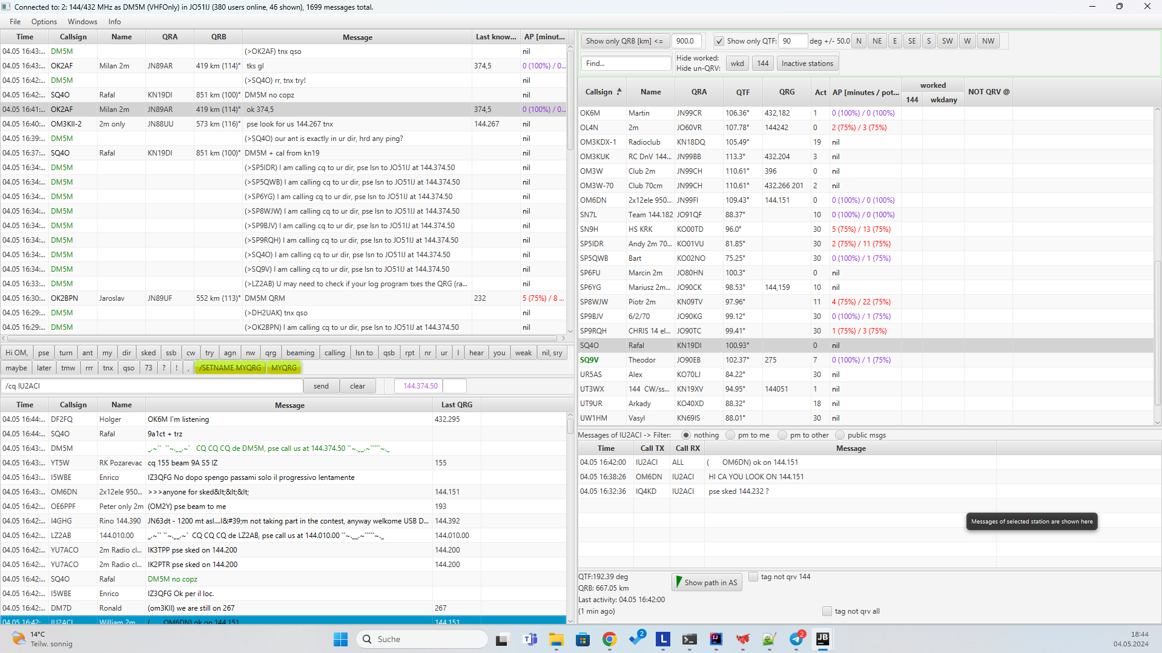
Etwas, was ich bei den mir bekannten zwei Clients als lästig empfand, war, dass ich ständig das Bedürfnis hatte, die Texte anderer Leute mit zu lesen. Kein Wunder, wenn Änderungen auf dem Bildschirm geschehen, bin zumindest ich geneigt, ständig hin zu schauen.
3. Userliste
1. pm
2. Snippets
4. Userinfo
5. cq
Das Mitlesen kann hilfreich sein: Beispielsweise, wenn man ein Computer ist!
Deswegen laufen bei mir alle Nachrichten durch einen Messageprozessor, der u.A. auch die Extraktion der QRG aus den Texten bewerkstelligt und weitere Steuerfunktionen triggern kann.
Einen Menschen ermüdet das Mitlesen nach einiger Zeit. Eine ganz grundlegende Design-Entscheidung war daher, strikt nur anzuzeigen, was interessant für mich ist. Also eigene Nachrichten und solche, die sich an alle richten. Die gesamte UI wurde dem Zweck nach so umgesetzt, dass sich in den Betriebsabläufen der eigenen Stationen Vorteile ergeben sollten.

Textvorlagen und Mausfetischismus
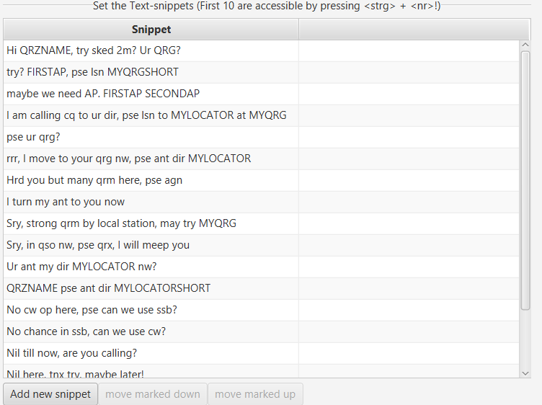
Dazu gehören auch vordefinierte Texte, da man in jedem Contest gleiche Texte dauernd wiederholt (wie in RTTY und CW auch). Gleich zu Anfang integrierte ich daher Text-Snippets, also vordefinierte Textschnipsel. In den anderen Cients heißen sie „Makros“ (sofern vorhanden). Rechts ist eine Abbildung von den Standard-Textsnippets zu sehen.
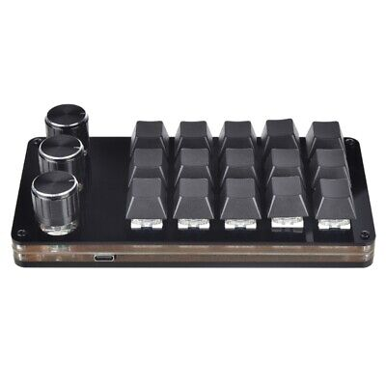
Der Client-Oberfläche sieht man später an, dass sie darauf ausgelegt ist, mit der Maus bedient zu werden. Triggern konnte man die Snippets in den ersten Versionen ausschließlich mit der Maus (nach Rechtsklick auf die Station, die den Text bekommen soll). Das ist heute noch implementiert.
IQ4KD und IU3OAR zeigten mir einen guten Grund, dies zu ändern und die vorgefertigten Texte per Tastatur abrufbar zu machen (STRG+Nr n drücken, um den Text mit „Nr n“ zu triggern). Ich ließ mich überzeugen. Den Grund sehen wir in Form dieser Minitastatur.
Die vorgefertigten Texte liegen ihnen (und bei mir) auf dieser Minitastatur [13], wie sie für ca. 20 Euro im Internet erworben werden kann. Die Tasten können frei programmiert werden. Für den Stationsablauf spart das enorm viel Zeit!
Ich werde folgend den oben gezeigten Screenshot in Sektionen aufgeteilt nach bezüglich Workflow/Betriebstechnik erläutern.

Private messages (pm)
Das folgende Fenster zeigt die eigenen eintreffenden und versendeten privaten Nachrichten.
Abbildung 3.1: private messages section
Auffallend ist hier, die Daten zum Teil Redundanzen aufweisen. QRB und QRA kann man sowohl in der Userinfo, als auch in der Userliste ermitteln. Außerdem wiederholen sich die Daten in jeder Zeile mit demselben Chat-Teilnehmer nochmals.
Das ist kein Versehen.
Erhält man einen Sked oder eine Antwort einer Station, kommt es häufig vor, dass diese Station schon im Anrufprozess ist. In dieser Situation ist es sehr hilfreich, unmittelbar alle Daten zur Station zu sehen, um beispielsweise eine Antenne zu wählen (QRB) oder auszurichten (QRA). Der Umweg über die Userliste würde viel Zeit kosten, da dort zuweilen >400 Einträge zu durchsuchen sind. Auch hier zeigt sich also eine direkte Unterstützung der Betriebstechnik.
Außerdem ist die letzte Bekannte QRG in der Tabelle zu sehen, die durch den Messageprozessor ermittelt wurde. Weiterhin die Angabe der nächsten zwei Flugzeuge, die für Aircraft-Scatter zur Verfügung stehen. Diese Information wird für jede Nachricht eingeblendet, Grund: siehe oben.

Shortcuts, Texteingabe und QRG
Abbildung 3.2: Shortcuts Variante1

Solche Shortcut-Buttons habe ich bei DJ5AR, Andreas gesehen, als ich ihn zu Hause besucht hatte. Ich war überzeugt davon, dass es eine gute Idee ist, sich seine Texte mit der Maus zusammen klicken zu können. Er nutzte das m.E. nach für die Erzeugung von CW Texten. Ich beschloss, das auch zu implementieren.
Die Texte sind beliebig konfigurierbar. In der Praxis hat es sich bewährt, sie nicht nur zusammen zu klicken, sondern auch komplette Textmakros auf die Shortcut-Leiste zu legen (siehe Variante 2). Der sich ergebende Ablauf beim Schreiben von Standardtexten ist sehr schnell.
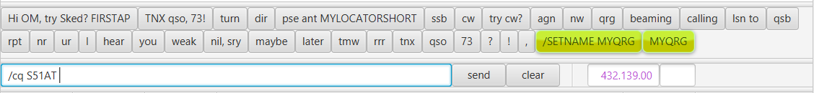Abbildung 3.3: Shortcuts Variante2
Das Texteingabefeld hat nach dem Anklicken einer Station oder eines Makros immer sofort den Fokus, sodass mit der Texteingabe begonnen werden kann. Auch das beschleunigt den Ablauf.
Das QRG-Feld erhält seine Information, sofern das Logprogramm dies unterstützt, direkt vom Logprogramm, welches diese Info vom TRX polled. Es kann sonst auch manuell mit einer QRG beschrieben werden. Auf Nachfrage einer anderen Station ist es durch das entsprechende Snippet (MYQRG) sofort möglich, auf eine QRG-Nachfrage zu antworten.
Auch das beschleunigt den Wokrflow ganz enorm, da solche Fragen dauernd vorkommen.
Das leere Feld ist reserviert für die eigene Peilung (MYQTF) und wird planmäßig von PSTRotator befüllt. Das ist, Stand Januar 2025, noch nicht getestet und daher deaktiviert. Sobald diese Mechanik integriert ist, wäre es möglich, z.B. die QTF-Filterung der Userliste und auch eine QTF-Filterung der CQ-Nachrichtenliste automatisch anhand der Daten aus diesem Feld zu bewerkstelligen. Das wäre dann wieder weniger Arbeit für den Operator an der Tastatur.

Userliste

In der Userliste ist u.A. die QRG hinterlegt.
In grüner Fettschrift angezeigte Rufzeichen haben gerade innerhalb definierter Öffnungswinkel in meine Richtung geschrieben (Hier: SQ9V). Deswegen steht ihre Antenne vermutlich zu mir.
Es findet sich ein worked-Flag bei Stationen, die in diesem Contest schon gearbeitet wurden (pro Band) und ein Not-QRV-Flag für Stationen, von denen ich die Angabe bekommen habe, dass sie auf dem Band X nicht QRV sind. Das vermeidet redundante / unnötige Anfragen und spart Zeit. Viele dieser Angaben sind Marker für Filter.
Wenn der hide-worked-Filter (pro Band aktivierbar) eingeschaltet wird, erscheinen in der Userliste keine Stationen mehr, die bereits (auf diesem Band) gelogged wurden.
Analog dazu sind Rufzeichen anhand ihrer QRB und QTF filterbar, beispielsweise, wenn ich gezielt in eine ausgewählte Richtung CQ rufen und zeitgleich entsprechende Stationen anschreiben möchte.
Die Filterung spart sehr viel Zeit und vermeidet Fehlinterpretation von Rufzeichen oder QRAs.

Userinfo-Fenster
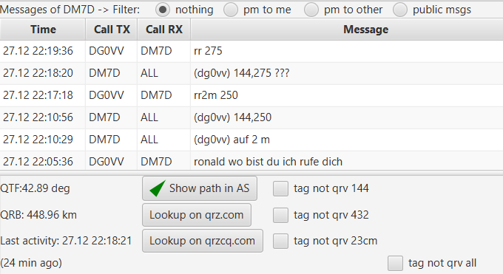
Das Userinfo-Fenster wird beim Auswählen eines Chat-Teilnehmers aktualisiert und enthält u.A. einen Richtungsindikator (grüner Pfeil), der beim Klicken ein Tracking zu der Station in einer Airscout-Instanz triggert.
Weiterhin gibt es hier die Möglichkeit, die gewählte Station auf einem Band für einen selbst als nicht qrv zu markieren und damit später zu filtern. Die Nachrichten von/an die Station sind auch filterbar. Es ist somit immer eine Chathistorie der Station zu sehen, die z.B: Rückschlüsse auf die Korrektheit der Angabe im QRG-Feld zulässt.

CQ Fenster

Das CQ-Fenster zeigt Nachrichten von Nutzern, die an alle adressiert sind. Hier ist der richtige Platz für automatische Text-Baken, die KST4Contest auch in wählbaren Zeitintervallen erzeugt. QRG-Angaben werden erfasst und innerhalb der kompletten Software aktualisiert.

QSOs of the other
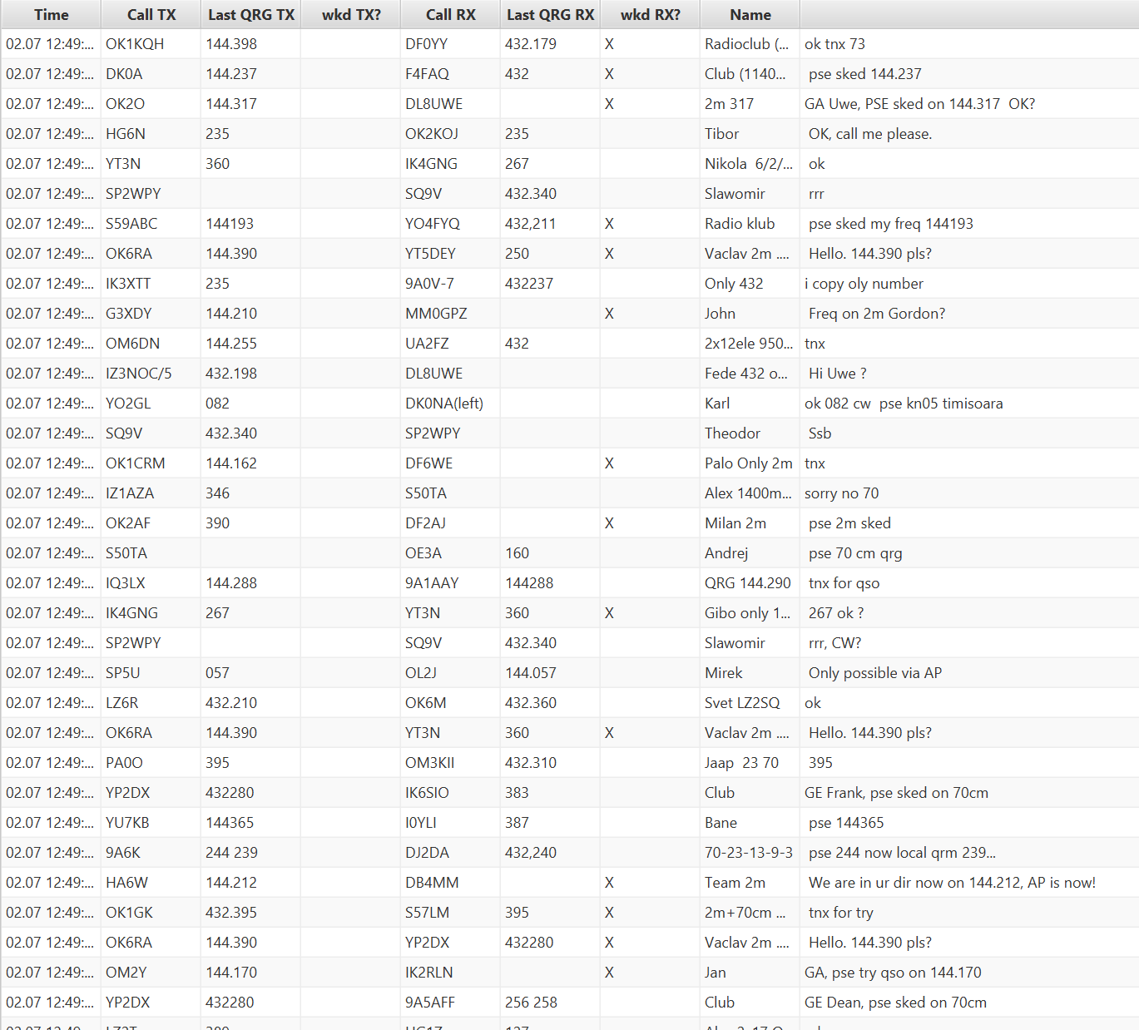
Das ist das Fenster, was ich so gut, wie nie offen habe. Es zeigt die QSOs zwischen anderen Stationen. Um es im Auge zu behalten, ist dort oft zu viel Datenverkehr.
Die Texte dienen als Datenquelle, z.B. für die wahrscheinliche Rufrichtung einer anderen Station und für die Angaben der QRG.
Einige Nutzer haben vorgeschlagen, z.B. einen QSO-Spion wie in KST2Me einzuführen, damit gezielt lokal benachbarte Stationen beobachtet werden können (das ist es, was manche in diesem Fenster tun bzw. versuchen!). Ich werde einen QSO-Spion in der nächsten Version implementieren, der das bequeme, gezielte Mitlesen bei ausgewählten Stationen ermöglicht.
Außerhalb von Mitteleuropa (z.B. in SM oder LZ) macht das Sinn und wird für diese Stationen, weiteres QSO Potenzial bringen. Durch das gezielte Mitlesen der Aktivitäten benachbarter Stationen, kann deren Spur aufgenommen und ggf. ihre Gegenstation bei günstiger Gelegenheit direkt auch gearbeitet werden. Alternativ kann eine DX Station beobachtet und bei Kontakt in den eigenen Locator-Bereich angeschrieben/gearbeitet werden.

KST4Contest – weniger Sichtbare Unterstützung
Nun habe ich gezeigt, wie ich beabsichtigte, durch Sichtbarkeit von Daten den Ablauf während des Contests zu unterstützen. Es gibt auch subtilere Funktionen, die unterstützend eingreifen. Das m.E. nach wichtigste Thema ist die Behandlung fehl-adressierter Nachrichten.

Fehl-adressierte Nachrichten
Es gibt zwei Kategorien für Nachrichten im Chatkanal:
- Nachrichten an alle (öffentliche Nachrichten)
Zwar kann jeder Nutzer immer alle Nachrichten lesen. Öffentliche Nachrichten haben aber explizit keinen Empfänger angegeben. Eine Beispieleingabe ins Textfeld wäre: „GM dr Oms, gl in contest“.
- Nachrichten mit Empfängerangabe
Adressierte Nachrichten bewirken eine Hervorhebung im Chatverlauf und eine akustische Warnung im Chatclient. Eine Beispieleingabe im Textfeld wäre: „/CQ DO5AMF hi marc, gl in contest“.
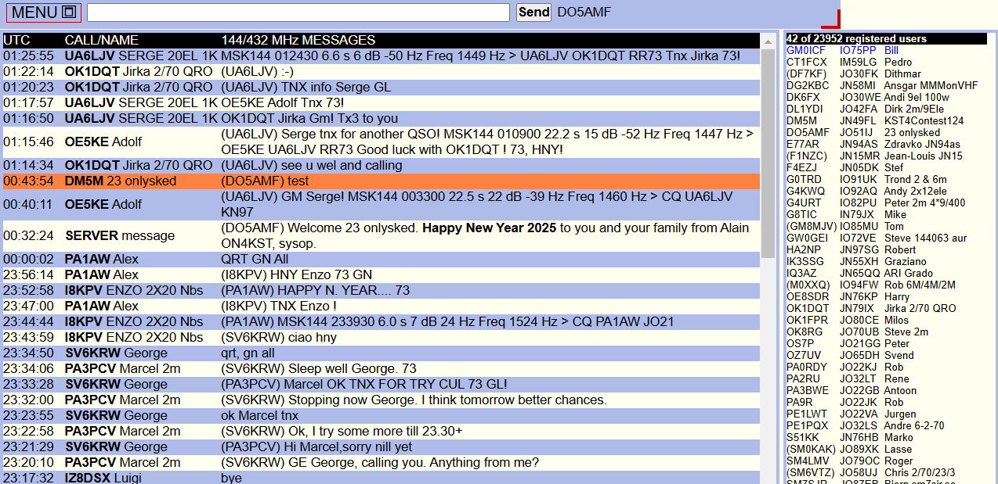

Im Bild sieht man das Highlight einer Nachricht: „/CQ DO5AMF test“ von DM5M im ON4KST webclient. Man stelle sich vor, wie schnell diese Zeile vom Bildschirm verschwindet, wenn 4 Nachrichten pro Sekunde eintreffen.
Allein das ist schon herausfordernd. Lässt ein Sender versehentlich das „/CQ“ weg oder formuliert seine Nachricht aus Unkenntnis der Syntax etwa „(DO5AMF) Test“, so entsteht (jedenfalls im Webclient) keinerlei Highlight für diese Nachricht. Sie wird bei hoher Aktivität im Chat mit sehr hoher Wahrscheinlichkeit nicht gelesen.

Gegenmaßnahme
Handelt es sich bei so einer verpassten Nachricht um eine Antwort auf einen selbst angestoßenen Sked oder einen Hinweis eines gerade hörenden Empfängers, die Antenne zu drehen, so ist dem angedachten Adressaten dieser Nachricht vermutlich in diesem Augenblick die Chance auf ein schnelles QSO entgangen. Insbesondere in den Kernzeiten des Contests kann das im schlimmsten Falle den Verlust dieses QSOs bedeuten, im besten Falle nur verschwendete Zeit / Arbeit.
Ich gehe daher den Weg, Nachrichten, die an das eigene Rufzeichen adressiert sind, aber versehentlich an alle oder an einen anderen Adressaten gingen, in das eigene Nachrichtenfenster einzusortieren und akustisch zu unterfüttern. Der Nutzer bekommt die Fehladressierung nicht mit.
Zur Veranschaulichung zwei Bilder davon aus einem vergangenen Contest:
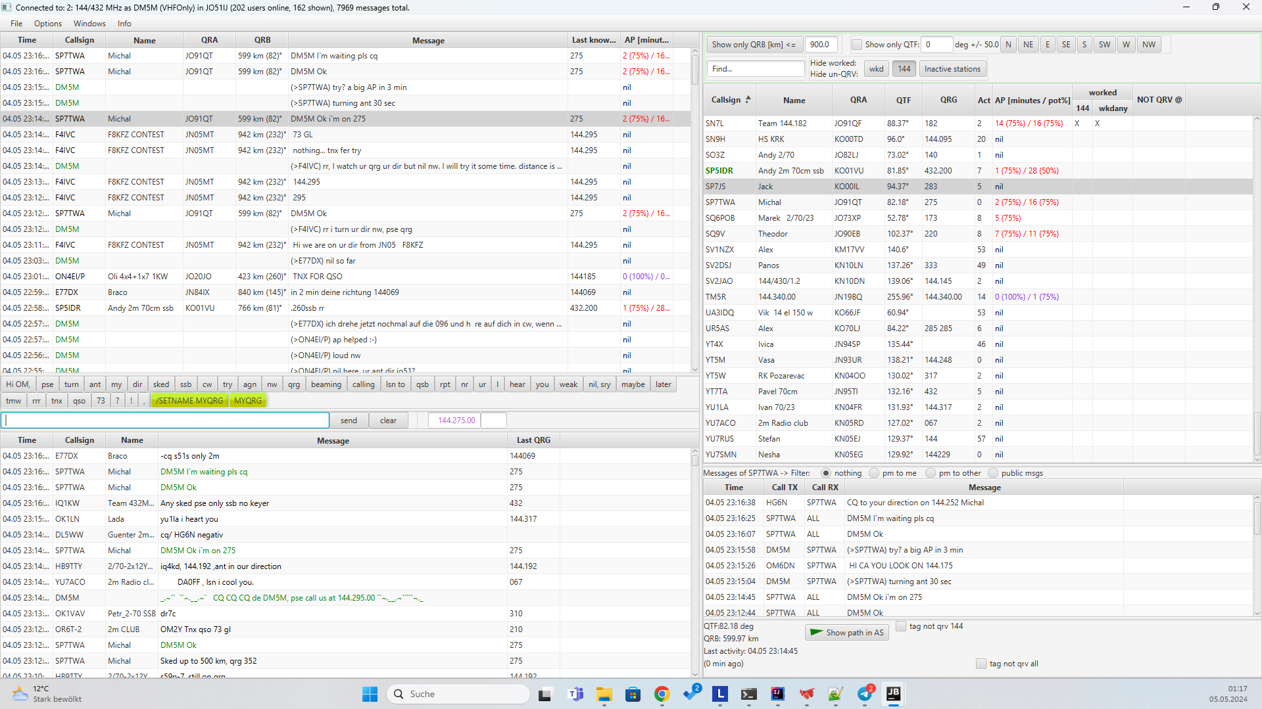
Abbildung 4.1: SP7TWA schreibt eine Nachricht an DM5M, aber ohne /CQ
Die Fehladressierung wird vom Nutzer gar nicht bemerkt.
Abbildung 4.2: PM-Fenster – Nachrichten von SP7TWA landen im pm-Fenster

Anmerkung
Streng genommen handelt es sich bei der Betriebstechnik im Chat nicht um Amateurfunk-Betriebstechnik von Conteststationen, da es nun einmal Internet ist; nicht Funk. Die Notwendigkeit zum Einhalten von Sprachregeln gibt es aber auch hier – ebenso gelten gewisse Gepflogenheiten:
- Nachrichten an stn adressieren: mit /CQ <CallSign>
- Abkürzungen aus dem CW Bereich üblich
- Betriebssprache ist Englisch
- Der Name des operators im Chat beinhaltet oft Band – Informationen

Mehr aus dem Chat herausholen
Unter uns Informatikern gibt es einen Hang dazu, verfügbare Daten zu sammeln und auszuwerten. Der Chatclient sollte hier keine Ausnahme bilden. Wenn man sich anschaut, welche Daten dort den Besitzer wechseln, entsteht die Frage, was man ggf. noch mit ihnen anfangen könnte. Das erste Beispiel habe ich weiter oben schon erwähnt.

Frequenzextraktion
Der Begriff klingt sperrig, jedoch hatte ich keinen besseren parat. Alles, was nach einer Frequenz aussieht, schreibe ich in das Frequenzfeld als Eigenschaft der Station, die einen Text gesendet hat. Eine besondere Herausforderung stellt dar, dass es keinerlei Konvention gibt, wie die QRG im Chat angegeben wird. Folgend ein paar Beispiele (direkt zitiert):
- „pse sked on 144.240“
- „Pse sked 144,270“
- „PSE QSO 144349.5“
- „pse look for me on 432264“
- „PSE SKED OM3KHU .224“
- „pse try 162 ?“
Wie man sieht, gibt es als MHz-Trennzeichen mal Punkt, mal Komma, es kommen auch Leerzeichen vor. Oder gar keine Trenner. Hin und wieder ist die Angabe dreistellig, andere sind ausführlich und nutzen 7 oder 8 Stellen (auch für 144). Ich entwickelte mehrere RegExes dazu.
Eine davon als Beispiel aus meinen Arbeitsunterlagen:
Regex für qrg 144223 / 144223 / 144223[.xx] / 144,223[,xx]/ 144.223[.xx] / 144,223[,xx] /144.,223[.,xx]mhz : „(([0-9]{3,4}[\.|,| ]?[0-9]{3})([\.|,][\d]{1,2})?)“
Für Rufzeichen + Prefix ergab sich ein etwas komplizierterer Ausdruck:
(([a-zA-Z]{1,2}[\d{1}]?\/)?(\d{1}[a-zA-Z][\d{1}][a-zA-Z]{1,3})((\/p)|(\/\d))?)|(([a-zA-Z0-9]{1,2}[\d{1}]?\/)?(([a-zA-Z]{1,2}(\d{1,3}[a-zA-Z]{1,4})))((\/p)|(\/\d))?)
Mit solchen regulären Ausdrücken lassen sich Daten eines bestimmten Formates sehr schnell auf große Datenmengen anwenden. Eine wunderbare Testumgebung dafür findet sich hier: [14].
Dass ich nicht der erste war, der sich diesem Problem stellte, erfuhr ich erst spät (08/2024), nachdem ich das für mich schon hinreichend gelöst hatte. Zufällig entdeckte ich im Chat-Review von wtKST, dass potenzielle QRG-Angaben ein Highlighting besaßen. Das hatte ich die Jahre davor nicht gewusst, ebenso wenig, dass es überhaupt einen Chat-Review gab.
Im Falle 3-stelliger Angaben unterliegt die Interpretation des Bandes dem Adressaten. Dabei habe ich es auch belassen, weil die Mittel des uninformierten Messageprozessors begrenzt sind.
An einem Lösungsvorschlag arbeiten G1YFG und ich aktuell. Wir stellen uns ein gemeinsames, quelloffenes Protokoll zum Austausch von Frequenzangaben und QRV-Infos über einen Webservice vor, den wir gemeinsam nutzen und der dauernd automatisch gepflegt wird. Damit kann u.A. der Messageprozessor unterstützt werden.

Sked directed to me-Highlighting
Wieder ein sperriger Begriff, unter dem sich keiner etwas vorstellen kann. Deswegen gleich als erstes ein Bild mit Kurzbeschreibung zur Mechanik der Hervorhebung von Stationen in der Userliste.
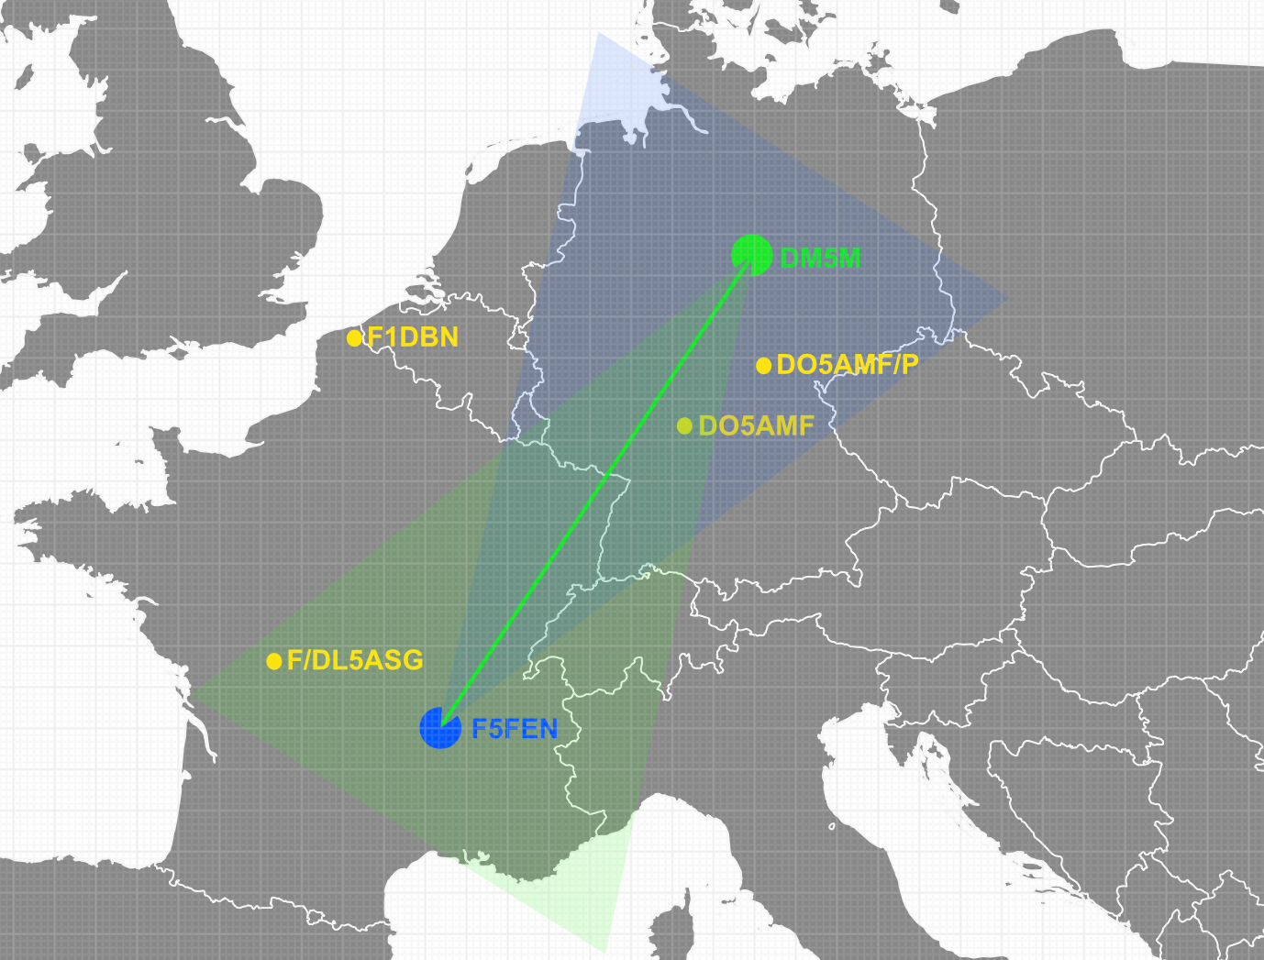
- msg F5FEN zu DM5M:
DO5AMF JN49 und DO5AMF/P sehen Highlighting
F/DL5ASG sieht es nicht
F1DBN sieht kein HL
- msg DM5M zu F5FEN:
DO5AMF in JN49 sieht Highlighting
DO5AMF/P und F/DL5ASG sehen keines
F1DBN sieht kein HL
Ich gehe davon aus, dass eine Station, die eine Andere anschreibt, die Antenne in deren Richtung gedreht hat. In vielen Fällen meiner Stichproben entspricht das den Tatsachen. Dann sendet diese Station gerade in meine Richtung und ich kann sie „ganz nebenbei“ arbeiten. Da der Messageprozessor die QRG in der Regel schon aufgeschnappt hat, kann ich einfach einen Versuch starten. DO5AMF (auch an seinem Protabelstandort) kann also ggf. von dem ausgehandelten Sked von DM5M mit F5FEN profitieren und sich direkt für F5FEN „anstellen“.
Die Erfolgsquote dieser Mechanik (ermittelt mit Strichlisten) von anderen Stationen und mir lag bei ca. 60%. Natürlich hätte man solche Stationen möglicherweise auch anders arbeiten können. Günstige Gelegenheiten schnell zu nutzen, ist aber die Maßgabe. Dies unterstützt die Betriebstechnik, da solche Schlüsse nicht selbst aus dem Chatverlauf gezogen werden müssen.
Ich wurde schon mehrfach darauf angesprochen, dass auffällt, wie DM5M oft kurz nach einem Sked einer anderen Station auch auf der QRG ist. Diese Mechanik ist dafür verantwortlich.
Die Öffnungswinkel sind einstellbar und sollten auch ca. realistischen Angaben entsprechen. Die Implementierung der Berücksichtigung eines Ausbreitungsweges fehlt aktuell komplett. Ggf. kann man so etwas über die Airscout-Schnittstelle realisieren.
Die Integration eines Pfad-Höhen-Diagramms und dessen Auswertung wäre eine weitere Option, die z.B. mithilfe der Google Maps API [15] nicht schwierig erscheint.

DXCluster-Server
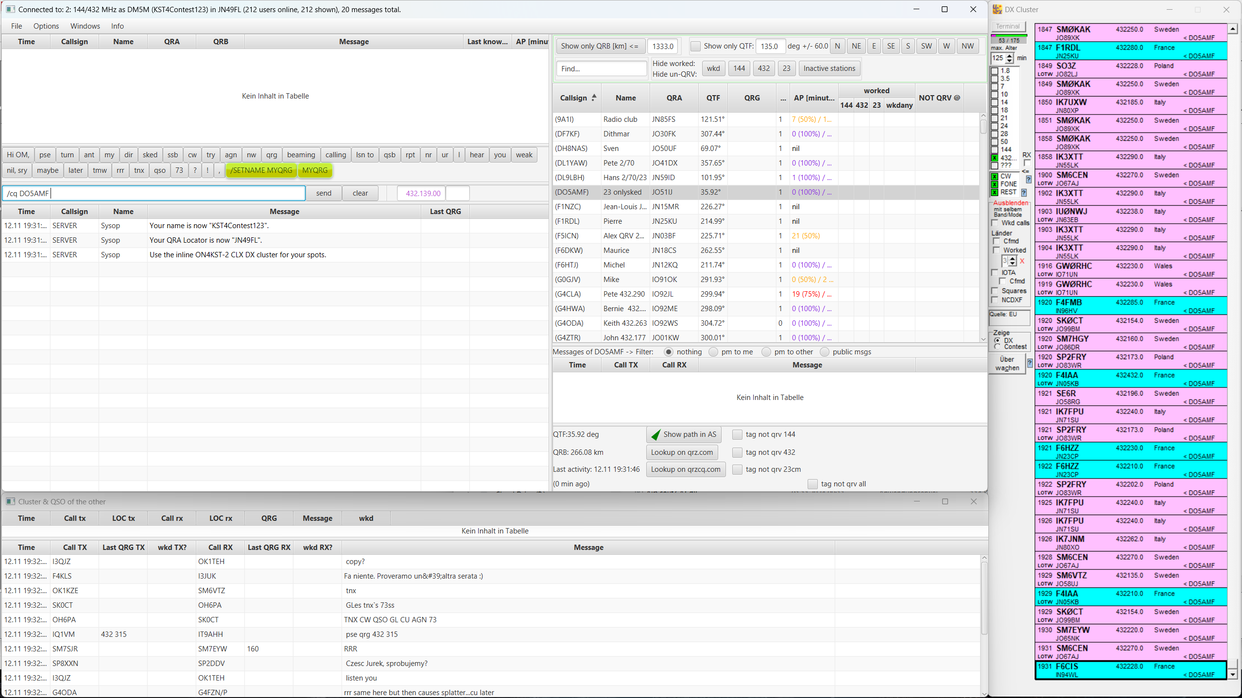
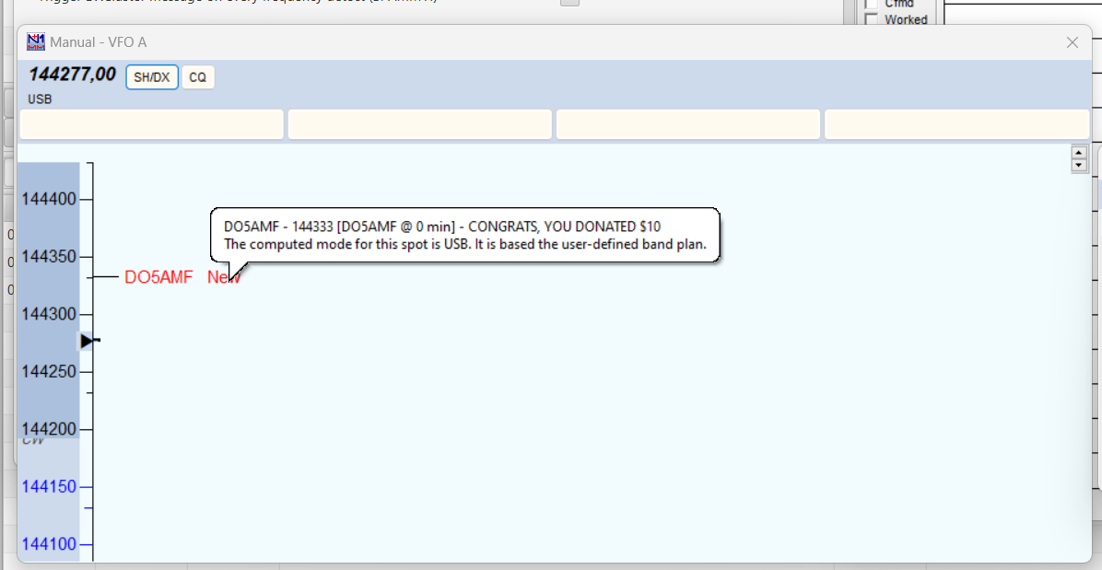
Eine logische Folge war es, auch ein Cluster abzubilden, da das Highlighting in der Userliste nicht gut in den Workflow der Station passt. Die Idee dazu lieferte trotzdem OM0AAO. Für eine Clustermeldung muss notabene auch eine Frequenz enthalten sein – und zwar korrekt formatiert!
Bei exakten QRGs normalisiere ich nur das Format. Bei dreistelligen QRG-Angaben kann der OP das Präfix in MHz in der Konfiguration des Clients selbst angeben, um diese Angabe von KST4Contest ergänzen zu lassen. Dadurch kommt es hin und wieder zu Falschmeldungen bzgl. des Bandes. Wie zuvor erwähnt, denken wir uns dafür gerade eine Lösung aus.
Die DXCluster-Meldungen ergänzen die Hervorhebung in der Userliste und sorgen dafür, dass z.B. mit UCXLog die Meldungen per Doppelklick den QRG-Wechsel des TRX triggern. Die Meldungen können systematisch abgearbeitet werden. TRX-Abstimmung ist kaum notwendig, wenn die TX-Station, ihre QRG hinreichend genau erläutert hat.

Links sieht man einen Testeintrag in der N1MM Bandmap, rechts das DXCluster-Fenster von UCXLog mit den klickbaren Meldungen. Betriebstechnisch ergibt sich hier hauptsächlich eine Aufmerksamkeitspflicht und die Notwendigkeit für das wiederholt systematische Abarbeiten der Meldungen, nach Möglichkeit direkt bei Auftauchen des Eintrags.
Mit einem 2nd OP an separatem TRX mit interlock oder beispielsweise einem Flexradio mit 2. Slice (SO2R Betrieb) ergeben sich effektive Möglichkeiten, Gelegenheits-QSOs „abzugrasen“.
Auf die Implementierung eines normalen Clusters habe ich verzichtet, da sie aktuell nicht viel Mehrwert verspricht. Möglich wäre das aber.

Schnittstellen
Unter diesem Wort verstehe ich die Schnittstellen in der Softwareentwicklung, die sich sinngemäß nicht so stark von Schnittstellen z.B. an Funkgeräten unterscheidet. Die Kurzdefinition: „Interaktionspunkt zwischen verschiedenen Softwarekomponenten/Systemen“.
Es handelt sich um eine eindeutige und gleiche Festlegung zweier Programme auf eine Kommunikationsmechanik: ein Protokoll (TCP/IP TCP bzw. UDP), IP-Adressen (Quelle und Ziel) und Ziel-Port, wobei die Quelladressen und -ports für UCXLog und Airscout keine Rolle spielen.
Im Falle eines „limited-Broadcasts“ im lokalen Netzwerk lautet die Zieladresse 255.255.255.255. Solche Pakete werden vom Router nicht über das Gateway ausgeleitet. Dies ist der Fall für die Airscout- und UCXLog-Schnittstelle. Ob eine Nachricht beim Empfänger ankommt, spielt dabei keine Rolle für den Sender und wird auch nicht geprüft.
Weiterhin muss auch das Nachrichtenformat zwischen den Programmen klar sein, in den vorliegenden Fällen sind das „csv“ oder „xml“ im Klartext.

Logschnittstelle mit contactinfo- & radioinfo-Paket
Wie anfangs erwähnt, ist die Mechanik, um an die Log-Daten zu kommen, grundlegend anders, als z.B. bei Win-Test und wtKST. Dort kommuniziert der Chatclient direkt mit dem Contest-Logger über eine vorgegebene API. So eine API gibt es bei UCXLog und anderen Programmen nicht.
Da ich mit dem Simplelogfile nicht weit genug kam, überlegte ich, wie ich nötigen Daten besorgen kann. Es wäre möglich gewesen, einen UCXLog-Client im Netzwerk zu simulieren. Das ist aufwändig. Außerdem wäre es ein Eingriff in die Transaktionslogik des Loggers gewesen. So etwas gilt es im Sinne der Konsistenz der Logdaten zu vermeiden!
Weiterhin hätte sich eine Abhängigkeit (vendor lock-in) vom Logprogramm ergeben. Das wollte ich nicht. Ich schrieb eine Mail an DL7UCX. Er gab mir Info über den Aufbau seiner Datenbank, wünschte aber eher keinen Direktzugriff darauf. Stattdessen machte er den Vorschlag, dass ich über contactinfo- und radioinfo Broadcasts mithören könnte, was UCXLog gerade gespeichert hat.
Ich begann am nächsten Tag mit der Implementierung, 2 Tage später war die Schnittstelle im Spiel. Es war eine sehr gute Idee, wie sich herausstellte. Beim Suchen nach Infos zum Mechanismus stellte sich heraus, dass viele Logprogramme diese Pakete versenden. Ohne Anpassungen war KST4Contest zu QARTest, N1MM+, DXLOG, Ham Radio Deluxe, Log4OM und UCXLog gleichermaßen kompatibel.
VQLog wollte das noch nachreichen, Win-Test auch, wobei Win-Test immerhin die radioinfo schon implementierte. Es gibt vielleicht noch weitere Logprogramme, die das können, allerdings halte ich mich diesbezüglich nicht auf dem Laufenden!

Contactinfo-Paket
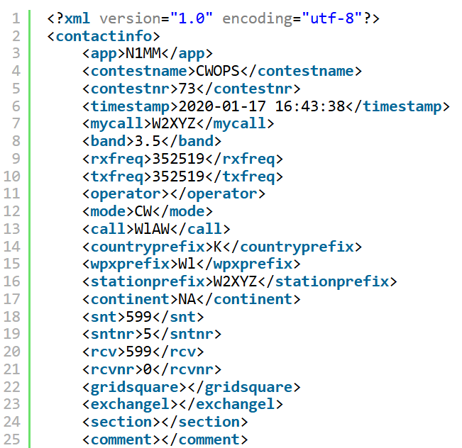
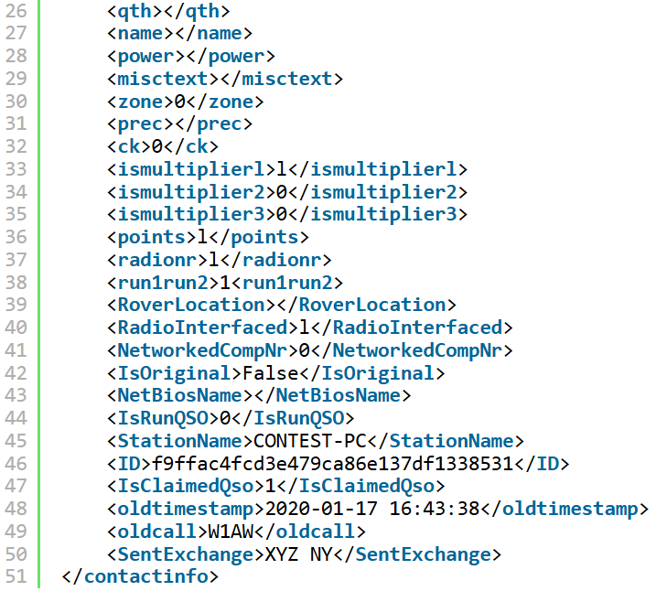
An dieser Stelle zeige ich die Parameter, die das contactinfo-Paket enthält. Die Vorstellung, was man damit alles anfangen kann, obliegt dem Leser. Ich implementiere aktuell den Upload zum SLOVHF-Scoreboard, weil die Anfrage von KS4Contest-Nutzern kam. Dies ist aber relativ einfach umsetzbar, weil KST4Contest die Punkte nicht selbst berechnen, sondern nur addieren muss.

RadioInfo-Paket
Das radioinfo-Paket stellt aktuell nur die QRG zur Verfügung. Anhand der Daten ist auch hier zu sehen, dass noch mehr ausgewertet werden kann, etwa genutzter Rotor und Richtung.
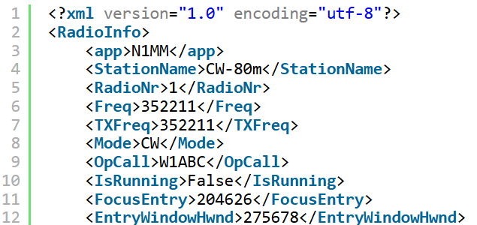
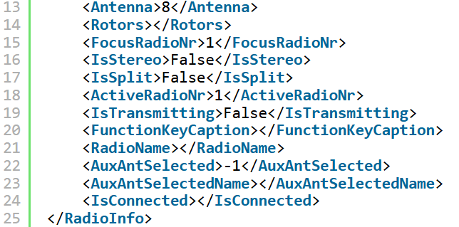
Diese und weitere Pakete können auf der N1MM+ Webdoc detailliert nachgelesen werden [16].

Schnittstelle zu Airscout
Die Airscout-Schnittstelle habe ich, analog zu zum Grundprotokoll des ON4KST Chats, nachgebaut, nachdem ich die Kommunikation der Software (in dem Falle wtKST und Airscout) mit Wireshark analysiert hatte. Im Nachhinein wäre es einfacher, schneller und auch ratsam gewesen, den Autor danach zu fragen. Nach meinem Kontakt mir DL8AAU im August letzten Jahres bin ich überzeugt davon, dass er nicht gezögert hätte, mir die Infos zur Verfügung zu stellen. Auf die Idee kam ich allerdings nicht. Es war aber auch kein riesiger Aufwand, es so zu erledigen.
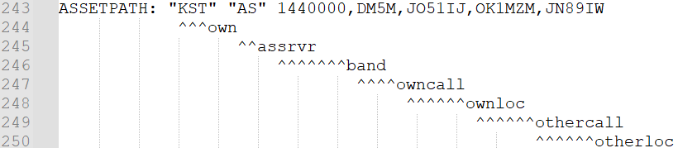
Die Anfragen an den Chatclient erfolgen via UDP, das Protokoll beinhaltet selbst Steuerinformationen für die Definition von Sender und Empfänger. Anbei ein Beispielpaket für die Anfrage von KST4Contest an Airscout für Flugzeuge von DM5M zu OK1MZM inklusive der Erläuterungen aus meinen Arbeitsnotizen.
Die eine Antwort von Airscout in dem Falle:
Es werden die nächsten „n“ Flugzeuge zurückgegeben, in der Reihenfolge:
Bezeichnung, Flugzeuggröße (0 = n/a, 1= leicht, 2 = heavy, 3= superheavy), Reflexionspotenzial und Dauer bis Ankunft [an Reflexionsstelle].
Es gibt noch weitere Pakete, auf die ich an dieser Stelle verzichte, da das Skript jetzt schon sehr lang ist.

Schnittstelle zum Cluster
Die Schnittstelle für das Cluster bildet eine Ausnahme, da sie nicht mit UDP und csv/xml realisiert ist. Es gibt keine strikte Syntax. Es wird eine TCP-Verbindung (TELNET) zwischen Clusterclient und Server aufgebaut. Dann werden Textinformationen getauscht, die in etwa so aussehen:
Auffallend war bei der Implementierung dieser Funktion, dass die Entwickler der Log-Programme unterschiedlich mit den Clusterinformationen umgehen. DL7UCX macht es so, wie ich es auch machen würde; hier werden (vermutlich, ich weiß es nicht genau) alle Leerstellen eines ankommenden Strings eliminiert und durch jeweils ein Trennzeichen ersetzt. Anhand dieses Trennzeichens findet ein String-Split statt, sodass die Daten entsprechend sauber geparsed werden können; ab dem 5. Split finden sich bis zum Zeitstempel die Zusatzinformationen (Begleittext).
N1MM+ geht einen anderen Weg und benötigte zwischen den Informationen eine definierte Anzahl an Leerzeichen zum Import der Informationen. Sicher wäre es auch hier wieder möglich und ratsam gewesen, den Autor zu befragen. Allerdings hatte mich mal wieder die Experimentierwut gepackt und ich habe so lange gespielt, bis es funktionierte. Die Nacht war jung.

Schnittstelle zum Rotor
Bei der Rotorsteuerung habe ich mich auf PSTRotator verlegt. Die Kommunikation läuft hier auch über XML via UDP.
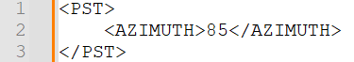
Ein Beispielpaket sieht so aus:

Das Interface habe ich implementiert aber abgeschaltet. Aktuell besitze ich keinen geeigneten Rotor, um das zu testen und ungetestet veröffentliche ich keine Features. Nur für das Experimentieren erscheint mir die Anschaffung eines geeigneten Rotors aktuell nicht attraktiv und für die Station DM5M plane ich aktuell Anschaffungen, die mir sinnvoller erscheinen.

Integration der Software in den Contestablauf
Wie zwischenzeitlich formuliert, unterscheidet sich die Art und Weise zu contesten heute stark von der, die ich zu Anfang meiner Contestlaufbahn erlebte. Ich bin Informatiker und habe daher einen intrinsischen technologischen Spieltrieb. Ich kann aber gut die Gegenstimmen der Contester verstehen, die ohne Chat auch erfolgreich waren/sind und ihren Funkbetrieb nicht von einem anderen Medium, als vom Funk, abhängig machen möchten.
Der Chat ist eine Sache, auf die man sich einlassen muss. Das ist ein Prozess, der unserem Hobby inne wohnt. Für die Contester unter uns ist eine 24 Stunden lange Veranstaltung der ideale Zeitpunkt, um die eigene Belastbarkeit und die der Komponenten unter Beweis zu stellen.
Es ist einfach Fakt, dass der Contest mehr Spaß macht, wenn mehr QSO stattfinden. Es ist etwa so, wie das Fahren einer Ausweichroute beim Autobahnstau: Man kommt auch ohne ans Ziel aber es ist doch einfach schöner, wenn man beschäftigt ist. Die Resultate sind unmittelbar.
Für mich gilt daher, Akzeptanz durch Nutzbarkeit zu schaffen. Ziel ist es, den Operator, der den Chat nutzt, möglichst gut zu unterstützen und ihm ggf. in Sachen Betriebstechnik auch Dinge abzunehmen.
Gerade für Neulinge in Sachen Chat ist es wichtig, dass der Client ein notwendiges Maß an Aufmerksamkeit auf sich zieht; aber eben ohne, dass der Operator genervt wird.
Deshalb versuche ich, viele Bildschirmbewegungen zu vermeiden, viel zu automatisieren oder zu verkürzen und Informationen zu verwerten, die der OP gar nicht sieht (also von zu viel Information zu abstrahieren).
Ich würde folgende Liste als „lessons learned“ aus unseren Erfahrungen an DM5M angeben:
- Nutzt den Chat, wenn ihr es nicht bereits tut! So holt ihr das Beste aus der vorhandenen Ausrüstung heraus!
- Nutzer müssen sich klar machen, dass wiederholte Anfragen Sinn machen und einen nicht nötigen sollen, die QRG zu wechseln, wenn das zeitlich gerade nicht passt.
- Die Gewohnheiten neuer Chatter müssen sich etwas anpassen. Es gilt, den Client möglichst gut im Auge zu behalten und im betriebstechnischen Ablauf an dessen Existenz zu denken...
- Automatische Beacon-Texte sollten beim „schleichen“ über die QRGs abgeschaltet werden.
- Die Rufrichtung sollte neben der QRG möglichst in CQ Nachrichten propagiert werden.
- Ungearbeitete Stationen in der eigenen Ruf-Richtung sollten spätestens in den letzten zwei Dritteln des Contests angeschrieben werden.
- Stationen, die nicht lange qrv sind, sollten bevorzugt abgearbeitet werden, wenn sie auftauchen.
- Spotmeldungen aus dem Cluster sollten regelmäßig, am Besten parallel, abgearbeitet werden.
- Die eigenen Frequenzangaben sollten immer präzise sein, um Nachfragen oder Irrtümer zu vermeiden.

To do Liste
An der Stelle gibt es eine Kopie aus meinen Arbeitsunterlagen. Die Titel sind in Englisch, weil ich alles in Englisch entwickle. Das ist bei vielen Softwareentwicklern so üblich.
- QSO-spy
  - kommt in 1.25; gezieltes Mitlesen des Datenverkehrs anderer Rufzeichen
- Warning: short qrv-time stn qso possible (historic qrv span data)
  - Warnung im Client, dass eine Station qrv ist, die üblicher Weise nur kurz verfügbar ist
- Mass-mailings
  - Simultanes Anschreiben vieler Stationen in einer Richtung mit gleichen Texten
- Unworked-Gridsquares-warning (NAC)
  - Highlighting für Stationen in Grids, die noch nicht gearbeitet wurden
- QRB in Userlist (done)
- Distance-filter for as-wishlist (bug)
  - Aktuell werden alle User der Userliste auf die AS-Watchlist übertragen. //Bug
- Dark theme / allow GUI settings
  - SM6VTZ schrieb „bring more color to the people“
- Line wrap
  - Zeilenumbruch für lange Texte + Kopierbarkeit des Textes
- „Auto-73“ incl. checksum (mit Bitte um Beurteilung)
  - Angedacht ist eine automatische 73-Message bei Loggen einer Station, ggf. mit einer Quersumme aus der Hex-Deutung von Rapport und Locator. Die Gegenstation könnte damit prüfen, ob die Daten korrekt empfangen wurden, diese aber nicht aus der Nachricht ableiten. Ist das legal?
- „Back to CQ-QRG“-spot after QSY
  - Nach QSY erscheint ein interner self-Spot mit der alten CQ-QRG, damit der TRX wieder auf die CQ QRG wechseln kann, ohne ihn anzufassen
- Protocol and webservice for chatusers QRG and qrv-band exchange
  - Arbeit mit G1YFG zur Entwicklung eines Austauschprotokolls für QRG Daten

ZDF - Zahlen, Daten, Fakten

Entwicklungszeit und Aufwand
Der Chatclient wird jetzt seit Mitte 2022 entwickelt. Regelmäßig dann, wenn die Kinder im Bett sind, maximal 2-3 Stunden am Tag. Es sind ohne jede Übertreibung hunderte Stunden in die Entwicklung geflossen, die Tests führe ich jeweils Dienstags zu den NAC und zu den IARU Contesten durch und zähle ich nicht mit dazu. Die Erstellung des User-Manuals klingt trivial, kam in der ersten Variante des Chatclients auch schon auf 22 Stunden (netto!).

Danke
Dass der Chat die Entwicklungsumgebung verlassen hat, verdanke ich Konrad Neitzel, DC9DJ, von dem ich erst erfahren habe, dass er Funkamateur ist, nachdem ich mich mit dem Deploy-Problem an ihn als Berufs-Softwareentwickler des Java-Froums wandte. Dafür bin ich sehr dankbar!
Es gibt außerdem Nutzer, die die Software regelmäßig vor der Veröffentlichung testen und die Ergebnisse zurückmelden. Ihre Rufzeichen tauchen im Verlauf des Dokumentes auf. Vielen Dank dafür!

Umfang
Aktuell besteht das Gesamtprojekt aus ca. 45.000 Zeilen Code.
Die Nutzergemeinde steigt stetig an und befindet sich (nur über Updatelink-Abrufe nachvollziehbar) schon einige Zeit im dreistelligen Bereich. Ich bekomme auch regelmäßig Anfragen für neue Ideen und Feedback für Änderungen, für die ich auch sehr dankbar bin.

Reich wird man damit nicht
Da ich den Client in erster Regel für DM5M und dort hauptsächlich für mich entwickle, spielt es keine große Rolle. Aber weil es heißt: „über Geld spricht man nicht“ und ich ein Rebell bin, mache ich es natürlich trotzdem. Stand 01/2025 beträgt die Anzahl der Spendenbeträge abenteuerliche:
- 20 Euro
Na immerhin. Falls ihr den Client nutzt, er euch gefällt, oder ihr mich bei der Weiterentwicklung unterstützen möchtet, sind im Programm selbst und im User Manual die notwendigen Infos hinterlegt. Falls jemand etwas programmieren möchte, bin ich auch nicht abgeneigt.
Das Projekt / Source ist über GitHub öffentlich verfügbar.

Download
Aktuell kann man den Client und das User Manual auf:
- https://do5amf.funkerportal.de/ [17]
Herunterladen.
Da ich Ende 2024 eine Domain registriert habe, auf deren Server auch der Webservice für den QRG-Daten-Austausch laufen soll, werde ich auch den Downloadbereich dort hin verlagern. Die neue Adresse lautet dann:
- https://hamradioonline.de/ [18]
Vermutlich werde ich die Dateien noch eine ganze Weile lang auf beiden Domains hosten.
Bei Fragen um den Client bitte diese Mailadresse: praktimarc+kst4contest@gmail.com
73 und bis bald im Contest de DO5AMF // Marc @ DM5M

Literatur- und Quellenverzeichnis
1 - DARC OV X08: https://x08.de/
2 - BNetzA-Fragenkatalog: https://www.bundesnetzagentur.de/SharedDocs/Downloads/DE/Sachgebiete/Telekommunikation/Unternehmen_Institutionen/Frequenzen/Amateurfunk/Fragenkatalog/Pruefungsfragen.pdf?__blob=publicationFile&v=2
3 - VQ2-Anjo: https://anjo-antennen.de/Antennen/Quad/VQ2-0000E
4 - UcxLog: http://www.ucxlog.org/
5 - ON4KST-Webchat: http://www.on4kst.org/chat/login.php
6 - KST2Me: https://www.rudius.net/oz2m/software/kst2me/
7 - TUCNAK: https://tucnak.nagano.cz/wiki/Main_Page
8 - KSTChat: http://kstchat.pp.ua/?i=1
9 - wtKST: https://github.com/dl8aau/wtkst/releases
10 - Airscout: http://airscout.eu/index.php
11 - Win-Test: http://www.win-test.com/
12 - JavaFX: https://openjfx.io/
13 - Minitastatur: https://www.ebay.de/itm/196647363057
14: RegEx101, ,
15 - Maps-Api, path-ele: https://developers.google.com/maps/documentation/javascript/examples/elevation-paths
16 - Broadcastpakete: https://n1mmwp.hamdocs.com/appendices/external-udp-broadcasts/
15 - DO5AMF-Funkerportal.de: https://do5amf.funkerportal.de/
16 - DO5AMF-Hamradioonline.de: https://hamradioonline.de/

